ДИПЛОМНА РОБОТА БАКАЛАВРА

ДРБ. ІП - 17.00.00.000 ПЗ

Група ІП-20-1
Кушик Андрій Михайлович
2024

Консультанти:ДРБ. ІП - 43.00.00.000 ПЗ

Група ІП-19-1
Білоган Віталій Ігорович
2022

Консультанти:ДРБ. ІП - 43.00.00.000 ПЗ

Група ІП-19-1
Білоган Віталій Ігорович
2024

Консультанти:ДРБ. ІП - 43.00.00.000 ПЗ

Група ІП-19-1
Білоган Віталій Ігорович
2022
Міністерство освіти і науки України
Івано-Франківський національний технічний університет нафти і газу

Інститут інформаційних технологій
Кафедра інженерії програмного забезпечення

УДК _____004.4______

ДИПЛОМНА РОБОТА БАКАЛАВРА
Тема: " Створення низькорівневого програмного забезпечення з відкритим кодом для операційних систем на базі GNU Linux "
(назва згідно з наказом ректора)

Спеціальність – 121 “Інженерія програмного забезпечення”

ПОЯСНЮВАЛЬНА ЗАПИСКА
ДРБ.ІП - 17.00.00.000 ПЗ
(позначення)

Консультанти:

з питань нормоконтролю

асистент_________ /М.М. Піх/
(посада) (підпис) (дата)(розшифровка підпису)

Студент

ІП-20-1 _________ __/ Кушик А.М. /
(шифр групи) (підпис) (дата)(розшифровка підпису)

Керівник роботи

доц. /І.З. Лютак/
(посада) (підпис) (дата) (розшифровка підпису)

Допускається до захисту
Завідувач кафедри

доцент., к.т.н. /В.В. Бандура/
(посада) (підпис) (дата) (розшифровка підпису)

2024
(рік)
Івано-Франківський національний технічний університет нафти і газу
Інститут, факультет інформаційних технологій _
Кафедра інженерії програмного забезпечення _
Ступінь вищої освіти бакалавр______________________________________________
Спеціальність 121 – Інженерія програмного забезпечення _

ЗАТВЕРДЖУЮ:
Зав. кафедрою ІПЗ
доцент. В.В. Бандура
“ ____ ” ________________2024 р.

ЗАВДАННЯ
НА ДИПЛОМНУ РОБОТУ БАКАЛАВРА СТУДЕНТОВІ
Кушику Андрієві Михайловичу
(прізвище, ім’я, по-батькові)
1. Тема проекту (роботи) " Створення низькорівневого програмного забезпечення з відкритим кодом для операційних систем на базі GNU Linux "
керівник проекту (роботи) д.т.н., професор Лютак Ігор Зіновійович
затверджені наказом вищого навчального закладу від “ _07_ ” _черввня 2024 р. № __347/7_____
2. Строк подання студентом проекту (роботи) червня 2024 р.
3. Вихідні дані до проекту (роботи) Результати і матеріали отримані під час проходження переддипломної практики
4. Зміст розрахунково - пояснювальної записки(перелік питань, які потрібно розробити)
1 Вступ до проблеми
2 Огляд існуючих концепцій , рішень та сервісів в даній області
3 Побудова моделі або алгоритму власного рішення
4 Документування реалізації власного оригінального рішення вибраними засобами

5. Перелік графічного матеріалу (з точним зазначенням обов’язкових креслень)
1. Логотип дистрибутиву ArchLinux (рис. 1.5, cт.16.)
2. Робота mpv на дистрибутиві Ubuntu (рис. 1.11, ст.26.)
3. Spynix, Схема взаємодії модулів (рис. 3.1, cт.38.)
4. Spynix, Файлова структура проекту (рис. 3.2, cт.40.)
5. Уривок тексту ліцензії Apache 2.0 текст якої становить 201 рядок (рис. 3.5, cт.43.)
6. Консультанти розділів проекту (роботи)

Розділ | Консультант | Підпис, дата
Розділ | Консультант | Завдання  видав | Завдання прийняв

2. Дата видачі завдання

Керівник ___ _ .___
(підпис)

Завдання прийняв до виконання _ .___ ___
(підпис)

КАЛЕНДАРНИЙ ПЛАН

№  з/п | Назва етапів дипломного проекту (роботи) | Строк виконання  етапів проекту | Примітка
1 | Огляд Open Source спільноти та інсуючих програмних рішень | 27.05.2024 | виконано
2 | Ліцензування проекту з відкритим вихідним кодом | 31.05.2024 | виконано
3 | Створення власного програмного забезпечення з відкритим кодом | 04.06.2024 | виконано
4 | Оформлення пояснювальної записки дипломної роботи завідуючим кафедри | 14.06.2024 | виконано
5 | Огляд Open Source спільноти та інсуючих програмних рішень | 27.05.2024 | виконано

Студент ___________________
(підпис)

Керівник роботи ___________________
(підпис)

АНОТАЦІЯ

Дипломна робота містить 92 сторінок, 31 рисунків 31 використане джерело з найменуванням.
Метою дипломної роботи є створення низькорівневого програмного забезпечення з відкритим кодом для операційних систем на базі GNU Linux.
Об’єкт дослідження: процес розробки та підтримки проекту в умовах open source принципів та в оточуючому середовищі GNU Linux.
Предметом дослідження є методи, інструменти, правила та принципи які використовуються для створення open source проектів для платформ на базі GNU Linux.
Розділ 1 описує середовище та спільноту open source, можливості працевлаштування та відомі, популярні, активні проекти з відкритим вихідним кодом.
У другому розділі описано популярні ліцензії, правила ліцензування та юридичні аспекти програмного забезпечення.
У третьому розділі детально описано розроблений програмний продукт та його функціонал і подальший вектор розвитку.
Висновки роботи містять основні результати дослідження та конструювання програмного забезпечення
Отримані результати дослідження дана система може використовуватися для моніторингу апаратного забезпечення системи, та передбачає можливість долучення добровольців для розробки проекту.

Ключові слова: open source, c, embedded, linux.

ANNOTATION

The thesis contains 92 pages, 31 illustrations, 31 references with the name.
The purpose of the work is to create low-level open source software for operating systems based on GNU Linux.
Object of research: the process of developing and maintaining a project in the context of open source principles and in the GNU Linux environment.
The subject of the study is the methods, tools, rules and principles used to create open source projects for GNU Linux-based platforms.
Chapter 1 describes the open source environment and community, job opportunities, and well-known, popular, active open source projects.
Chapter 2 describes popular licenses, licensing rules, and legal aspects of software.
The third chapter describes in detail the developed software product, its functionality, and the further development vector.
The conclusions of the paper include the main results of the research and software design
The obtained results of the study suggest that this system can be used to monitor the system hardware and provides for the possibility of involving volunteers in the development of the project.

Keywords: open source, c, embedded, linux.
ЗМIСТ

Змн.
Арк.
№ докум.
Підпис
Дата
Арк.
6
ДРБ.ІП –17.00.00.000 ПЗ
І
Розроб.
Кушик А.М.
Перевір.
Лютак І.З.
Реценз.

Н. Контр.
Піх М.М.

Затверд.
Бандура В. В.
Створення низькорівневого програмного забезпечення з відкритим кодом для операційних систем на базі GNU Linux Пояснювальна записка

Літ.
Акрушів

ІФНТУНГ ІП-20-1

ПЕРЕЛІК УМОВНИХ СКОРОЧЕНЬ 7
ВСТУП 8
РОЗДІЛ 1 ОГЛЯД OPEN SOURCE СПІЛЬНОТИ ТА ІСНУЮЧИХ ПРОГРАМНИХ РІШЕНЬ 9
1.1 Open source суспільство 9
1.2 Можливості працевлаштування в open source 10
1.3 Огляд існуючих програмних рішень на ринку 13
1.4 Постановка задачі 28
РОЗДІЛ 2. ЛІЦЕНЗУВАННЯ ПРОЕКТУ З ВІДКРИТИМ ВИХІДНИМ КОДОМ 29
2.1 Історія GPL (General Public License) 29
2.2 Інші ліцензії та правильний вибір ліцензії 31
РОЗДІЛ 3. СТВОРЕННЯ ВЛАСНОГО ПРОГРАМНОГО ЗАБЕЗПЕЧЕННЯ З ВІДКРИТИМ КОДОМ 36
3.1 Складові програмного рішення 36
3.2 Розбір функціоналу програмного рішення 41
3.3 Подальший розвиток продукту 61
ВИСНОВКИ 63
СПИСОК ПОСИЛАНЬ НА ДЖЕРЕЛА 64

ПЕРЕЛІК УМОВНИХ СКОРОЧЕНЬ

ТЗ – Технічне завдання
ПЗ - Програмне забезпечення
SVG - Scalable Vector Graphics – Масштабована векторна графіка
Open source – відкритий код
MVP – Minimal Value Project – Мінімально життєздатний продукт

ВСТУП

У сучасному світі, де інформаційні технології впливають на всі сфери нашого життя, програмування відіграє ключову роль. Особливо це стосується open source програмування, яке відкриває безмежні можливості для розвитку та інновацій.
Open source програмування - це практика, при якій вихідний код програми є відкритим для загального доступу, що дозволяє будь-кому переглядати, модифікувати та розповсюджувати цей код. Це створює спільноту розробників, які співпрацюють та діляться ідеями, що призводить до швидкого розвитку та вдосконалення програмного забезпечення.
Цілі open source програмування включають:
Співпраця: Open source сприяє глобальній співпраці та обміну знаннями між розробниками.
Інновації: Завдяки відкритому коду, розробники можуть вносити свої ідеї та вдосконалювати існуючі продукти.
Навчання: Open source є відмінним ресурсом для навчання, оскільки дозволяє вивчати реальні проекти та вихідний код.
Безпека: Відкритий код дозволяє спільноті виявляти та виправляти помилки та вразливості, що підвищує безпеку програмного забезпечення.
Свобода: Open source дозволяє користувачам контролювати своє програмне забезпечення та модифікувати його за власними потребами.
Метою цієї роботи є розробка open source проекту, який допоможе користувачам знаходити, вивчати та ділитися інформацією в зручному та ефективному форматі. Цей проект спрямований на створення середовища, де знання є вільно доступними, а ідеї постійно обмінюються та розвиваються.

РОЗДІЛ 1 ОГЛЯД OPEN SOURCE СПІЛЬНОТИ ТА ІСНУЮЧИХ ПРОГРАМНИХ РІШЕНЬ

1.1 Open source суспільство
Open source рух вплинув на сучасне суспільство в багатьох аспектах, включаючи технології, освіту, науку та культуру. Цей рух підтримує ідею відкритості, співпраці та спільного використання знань, що сприяє інноваціям та розвитку.
Також це суспільство формує культуру, яка підтримує відкритість, співпрацю та взаємну допомогу. Ця культура відображається в спільнотах розробників, які працюють разом над проектами, обмінюються ідеями та досвідом, і навчають один одного. Це створює середовище, де знання та ідеї вільно обмінюються, що сприяє інноваціям та неперервному навчанню.
Дане суспільство є ключовим драйвером інновацій в сучасному світі. Завдяки відкритості коду, розробники з усього світу можуть співпрацювати над проектами, вносити свої ідеї та вдосконалювати існуючі продукти. Це призводить до швидкого розвитку технологій та створення нових продуктів та сервісів, які вирішують реальні проблеми.
Open source також відіграє важливу роль в освіті. Відкритий код дозволяє студентам та викладачам вивчати реальні проекти, аналізувати їх структуру та розуміти, як вони працюють. Це допомагає студентам набути практичних навичок та глибше розуміти принципи програмування.
Загалом, open source суспільство відкриває нові можливості для співпраці, інновацій та освіти. Це суспільство, яке підтримує відкритість, співпрацю та взаємну допомогу, є важливим елементом сучасного суспільства, яке продовжує розвиватися та інновувати.
Біографія відомих учасників Open Source:
Лінус Торвальдс: Фінський програміст, творець ядра Linux - одного з найпопулярніших операційних систем у світі. Торвальдс розпочав роботу над Linux у 1991 році, і з того часу проект виріс і став одним з найуспішніших прикладів Open Source розробки.
Брайан Армстронг: Співзасновник Coinbase - криптовалютної біржі, що використовує Open Source технології. Армстронг вірить, що Open Source є ключем до розвитку криптовалют, і Coinbase активно використовує Open Source код у своїх продуктах.
Брендон Eich: Творець мови програмування JavaScript, що використовується на мільйонах веб-сайтів. Eich розробив JavaScript у 1995 році, коли працював у Netscape Communications. JavaScript став однією з найпопулярніших мов програмування у світі, і використовується для створення динамічних веб-сторінок, мобільних додатків та ігор.
Емі Хьюз: Виконавча директорка Open Source Initiative - некомерційної організації, що просуває Open Source. Хьюз є активним прихильником Open Source протягом багатьох років, і вона вірить, що Open Source є ключем до інновацій та співпраці.
Гвидо ван Россум: Творець мови програмування Python - однієї з найпопулярніших мов програмування в світі. Ван Россум розробив Python у 1989 році, і з того часу Python став однією з найуніверсальніших мов програмування, що використовується в найрізноманітніших сферах.
Мігель де Ікаса: Співзасновник Mono - платформи .NET з відкритим кодом. Де Ікаса вірить, що Open Source є ключем до розвитку .NET, і Mono активно використовує Open Source код у своїх продуктах.

1.2 Можливості працевлаштування в open source
Open Source, або програмне забезпечення з відкритим кодом, стало невід'ємною частиною сучасного світу. Ця модель розробки програмного забезпечення, де код доступний для всіх, хто хоче його бачити, використовувати та модифікувати, дала поштовх до інновацій та співпраці в безпрецедентних масштабах.
Зростання Open Source спричинило появу нових та захоплюючих можливостей працевлаштування для людей з різними навичками та досвідом.
Різноманіття кар'єрних шляхів
1. Розробка програмного забезпечення[1]:
Це найпоширеніша роль в Open Source. Розробники програмного забезпечення з відкритим кодом відповідають за:
- Створення нового коду
- Тестування та удосконалення існуючого коду
- Виправлення помилок
- Співпраця з іншими розробниками
- Внесення змін до документації
2. Контрибуція:
Навіть якщо ви не є full-time розробником, ви можете зробити свій внесок у Open Source, ставши контрибутором. Це може включати:
- Виправлення помилок, знайдених іншими користувачами
- Написання документації
- Тестування коду
- Переклад документації
- Створення графічних матеріалів
- Участь у дискусіях на форумах та в чатах
3. Менеджмент проектів:
Менеджери проектів в Open Source відповідають за:
- Планування та координацію роботи команди
- Контроль над бюджетом та ресурсами
- Вирішення конфліктів
- Мотивацію членів команди
- Спілкування з замовниками та партнерами
4. Тестування:
Тестувальники відіграють важливу роль у забезпеченні якості Open Source програмного забезпечення.
- Використання різних методів тестування
- Знаходження та опис помилок
- Спілкування з розробниками
- Складання звітів про тестування
5. Технічна документація:
Технічні письменники Open Source проектів повинні:
- Володіти знаннями мови програмування
- Вміти чітко та доступно пояснювати складні технічні concepts
- Створювати документацію, яка буде зрозуміла користувачам з різним рівнем підготовки
- Оновлювати документацію
6. Євангелізація Open Source:
Євангелісти Open Source повинні:
- Бути чудовими ораторами
- Вміти переконувати людей
- Добре знати Open Source
- Просувати ідеї та цінності Open Source
- Допомагати організаціям впровадити Open Source рішення
7. Юридичні аспекти:
Юристи з Open Source повинні:
- Мати глибокі знання ліцензій
- Розуміти авторські права та патенти
- Спеціалізуватися на інших юридичних аспектах Open Source
- Консультувати розробників та організації з юридичних питань
- Розробляти юридичні документи
8. Викладання:
Викладачі Open Source повинні:
- Вміти чітко та доступно пояснювати складні технічні concepts
- Розуміти принципи роботи Open Source проектів
- Навчати людей основам Open Source
- Допомагати їм розпочати роботу з цією моделлю розробки

1.3 Огляд існуючих програмних рішень на ринку
1. GNU/Linux: Операційна система для всіх [2][3][4]
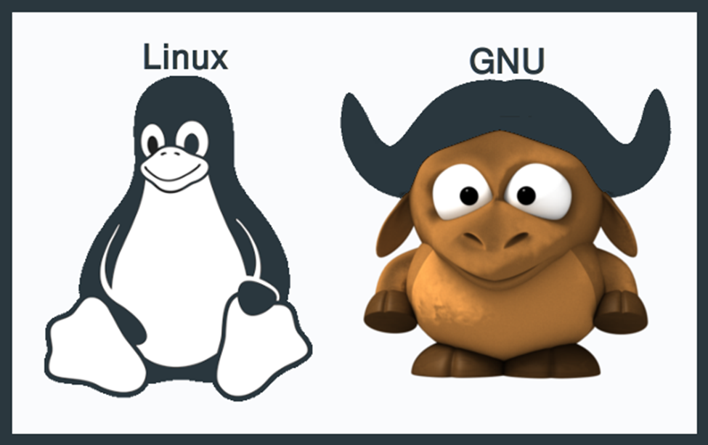
Рисунок 1.1 – Символи проектів Linux та GNU

GNU/Linux - це операційна система з відкритим кодом, що розроблена та підтримується спільнотою розробників. Ця система є вільною альтернативою пропрієтарним операційним системам, таким як Windows і macOS.
GNU/Linux - це результат об'єднання двох проектів: GNU і Linux.
- GNU: Проект GNU, розпочатий у 1983 році Річардом Столлманом, мав на меті створити вільну операційну систему, що не використовує код з власницьких програм.
- Linux: Ядро Linux, розроблене Лінусом Торвальдсом у 1991 році, стало основою для операційної системи GNU/Linux.
Переваги
- Вільність: GNU/Linux - це вільна операційна система, що означає, що користувачі мають право використовувати її, вивчати її, модифікувати її та розповсюджувати її.
- Відкритість: Код GNU/Linux доступний для всіх, що дозволяє людям перевірити його на наявність помилок та проблем.
- Безпека: GNU/Linux вважається однією з найбезпечніших операційних систем у світі.
- Стабільність: GNU/Linux - це дуже стабільна операційна система, яка може працювати безперервно протягом тривалого часу.
- Гнучкість: GNU/Linux може бути налаштована для різних потреб користувачів.
Дистрибутиви
Існує багато дистрибутивів GNU/Linux, які відрізняються один від одного набором програмного забезпечення, інтерфейсом користувача та іншими характеристиками. Деякі з найпопулярніших дистрибутивів:
- Ubuntu:
- 
Рисунок 1.2 – Логотип дистрибутиву Ubuntu

Ubuntu - це дистрибутив GNU/Linux, який розроблений Canonical Ltd. Він простий у використанні, має широкий спектр програмного забезпечення та
підтримується великою спільнотою.
- Debian:

Рисунок 1.3 – Логотип дистрибутиву Debian

Debian - це дистрибутив GNU/Linux, який розроблений проектом Debian. Він стабільний, безпечний і має широкий спектр програмного забезпечення.
- Fedora:
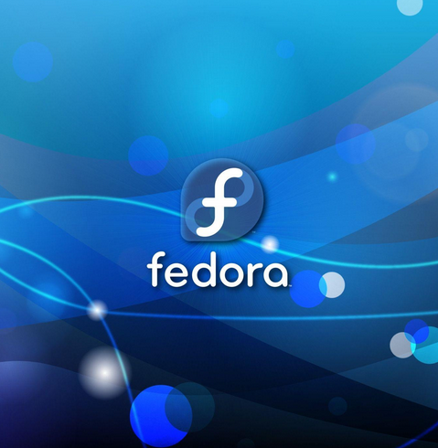
Рисунок 1.4 – Логотип дистрибутиву Fedora

Fedora - це дистрибутив GNU/Linux, який розроблений Fedora Project. Він орієнтований на новітні технології та має широкий спектр програмного забезпечення.
- ArchLinux:

Рисунок 1.5 – Логотип дистрибутиву ArchLinux

Arch Linux - це незалежно розроблений дистрибутив Linux x86-64 загального призначення, який прагне надавати найновіші стабільні версії більшості програмного забезпечення, дотримуючись моделі rolling-release. За замовчуванням встановлюється мінімальна базова система, яку користувач налаштовує так, щоб додати лише те, що йому потрібно.
Такий підхід дає користувачам високий ступінь контролю і гнучкості, але він також вимагає більше технічних знань, ніж деякі інші дистрибутиви.
Ось деякі з ключових особливостей Arch Linux:
- Випуски за моделлю rolling release: Arch Linux використовує модель випуску релізів, що означає, що нові пакунки постійно випускаються та інтегруються у систему. Це означає, що користувачі завжди мають доступ до найновішого програмного забезпечення.
- Мінімальна базова система: За замовчуванням Arch Linux встановлюється мінімальна базова система, яка включає лише основні компоненти операційної системи. Це дає користувачам високий ступінь контролю над тим, що встановлено у їхній системі.
- Менеджер пакунків Pacman: Arch Linux використовує Pacman як менеджер пакунків. Pacman - це швидкий та ефективний менеджер пакунків, який дозволяє легко встановлювати, оновлювати та видаляти програмне забезпечення.
- AUR (Arch User Repository): AUR - це підтримуваний спільнотою репозиторій програмних пакунків, які не включено до офіційних репозиторіїв Arch Linux. AUR надає доступ до широкого спектру програмного забезпечення, але важливо зазначити, що якість пакунків AUR може бути різною.
Arch Linux є хорошим вибором для користувачів, яким потрібна гнучка і настроювана операційна система, що надає доступ до найновішого програмного забезпечення. Однак, важливо зазначити, що Arch Linux може бути складнішим у встановленні та використанні, ніж деякі інші дистрибутиви. Arch Linux не рекомендується для початківців, оскільки він вимагає більш технічного
розуміння Linux.
Використання
GNU/Linux використовується в найрізноманітніших сферах, включаючи:
- Сервери: GNU/Linux - це одна з найпопулярніших операційних систем для серверів. Вона використовується для веб-серверів, баз даних, поштових серверів та інших серверних застосувань.
- Настільні комп'ютери: GNU/Linux може використовуватися на настільних комп'ютерах для роботи, навчання, розваг та інших завдань.
- Мобільні пристрої: GNU/Linux використовується на деяких мобільних пристроях, таких як смартфони та планшети.
- Вбудовані системи: GNU/Linux використовується в багатьох вбудованих системах, таких як маршрутизатори, телевізори та автомобілі.
Майбутнє
GNU/Linux - це динамічна операційна система, яка постійно розвивається. Спільнота розробників GNU/Linux активно працює над тим, щоб зробити цю систему ще більш потужною, гнучкою та безпечною.
GNU/Linux - це потужна, гнучка та безпечна операційна система, яка може використовуватися в найрізноманітніших сферах. Ця система є вільною альтернативою пропрієтарним операційним системам, що дає користувачам більше свободи та контролю.
2. GIMP: Безкоштовний та потужний графічний редактор [5]

Рисунок 1.6 – Логотип GIMP

GIMP (GNU Image Manipulation Program) - це безкоштовний та відкритий
графічний редактор з широкими можливостями, доступний для операційних систем Windows, macOS та Linux. Він є чудовою альтернативою платним програмам на кшталт Adobe Photoshop і підходить як для професійних дизайнерів, так і для початківців.
Що може робити GIMP?
- Редагувати фотографії: GIMP дозволяє вам обробляти та ретушувати фотографії, застосовувати різноманітні фільтри та ефекти, коригувати кольори та контрастність, вирізати об'єкти та багато іншого.
- Створювати графіку: Використовуйте GIMP для створення цифрових малюнків, ілюстрацій, логотипів, банерів та інших графічних елементів. Програма пропонує безліч інструментів для малювання, пензлів, текстур та градієнтів.
- Працювати з шарами: Багатошаровість GIMP дозволяє вам створювати складні зображення шляхом накладання окремих елементів один на одного. Це забезпечує гнучкість та легкість внесення змін до вашої роботи.
- Автоматизація завдань: GIMP підтримує скрипти та плагіни, які дозволяють автоматизувати repetitive tasks (повторювані завдання) та розширювати функціональність програми.
Переваги GIMP:
- Безкоштовний та відкритий код: GIMP абсолютно безкоштовний для використання та розповсюдження. Відкритий код програми дозволяє спільноті розробників постійно її вдосконалювати та додавати нові функції.
- Широкий набір функцій: GIMP пропонує безліч інструментів та функцій, які дозволяють виконувати широкий спектр завдань з обробки зображень та створення графіки.
- Гнучкість та налаштування: GIMP можна налаштувати відповідно до ваших потреб. Ви можете створювати власні пензлі, текстури та градієнти, а також змінювати інтерфейс програми.
- Активна спільнота: GIMP має велику та активну спільноту користувачів та розробників.

3. VLC Media Player - мультипрогравач [6]

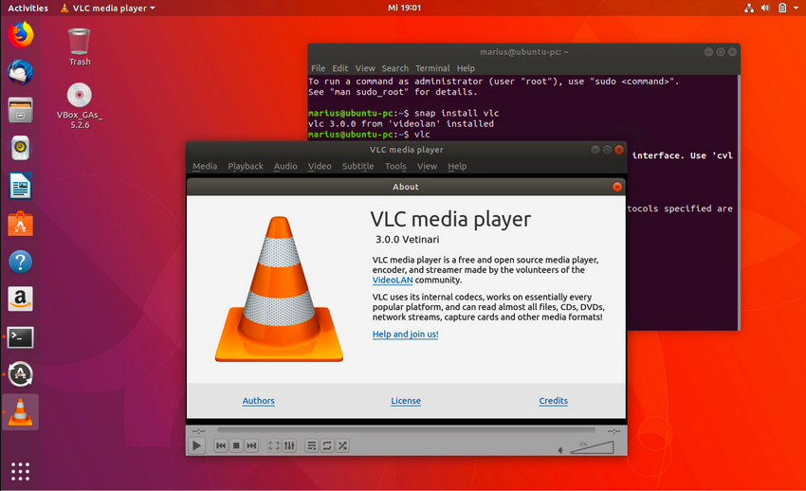
Рисунок 1.7 – Робота VLC media player на дистрибутиві Ubuntu

VLC media player, також відомий як VLC, - це безкоштовний та відкритий мультимедійний програвач з широкими можливостями. Він доступний для різних операційних систем, включаючи Windows, macOS, Linux, Android та iOS. VLC відомий своєю універсальністю, адже він може відтворювати майже будь-який формат аудіо та відеофайлів, а також DVD, CD, диски Blu-ray та потокове медіа.
Переваги VLC media player:
- Безкоштовний та відкритий код: VLC абсолютно безкоштовний для використання та розповсюдження. Відкритий код програми дозволяє спільноті розробників постійно її вдосконалювати та підтримувати сучасні формати файлів.
- Універсальність: VLC може відтворювати широкий спектр форматів аудіо та відеофайлів, включаючи MP3, AAC, FLAC, MKV, AVI, MP4 та багато інших.
- Підтримка дисків та потоків: VLC може відтворювати аудіо та відео з DVD, CD, дисків Blu-ray, а також з мережевих джерел та потокових сервісів.
- Легкий та швидкий: VLC - це легкий додаток, який не вимагає багато
системних ресурсів. Він швидко запускається і працює плавно навіть на старих комп'ютерами.
- Додаткові функції: Крім основного відтворення, VLC пропонує ряд додаткових функцій, таких як регулювання швидкості відтворення, додавання субтитрів, конвертування форматів файлів та багато іншого.
Детальніше про можливості VLC media player:
- Підтримка форматів файлів: VLC підтримує широкий спектр форматів аудіо та відеофайлів, а також контейнерів, таких як MKV, AVI, MP4, FLV, Ogg, WebM та багато інших.
- Відтворення дисків та потоків: Відтворювати аудіо та відео з DVD, CD, дисків Blu-ray, а також з мережевих джерел, таких як локальна мережа чи інтернет-потоки (стримінг).
- Еквалайзер та фільтри: Налаштувати звучання за допомогою вбудованого еквалайзера. VLC також дозволяє застосовувати відеофільтри для налаштування кольору, контрастності та інших параметрів зображення.
- Списки відтворення: Створювати та керувати списками відтворення, щоб легко переключатися між різними аудіо та відеофайлами.
- Конвертування форматів файлів: VLC може конвертувати аудіо та відеофайли з одного формату в інший.
- Підтримка субтитрів: Відтворювати відео з субтитрами у різних форматах.
- Екранне захоплення: Робити скріншоти або записувати відео з екрану за допомогою вбудованої функції захоплення екрану.
4. Cmus - музичний плеєр з інтерфейсом Linux терміналу [7]
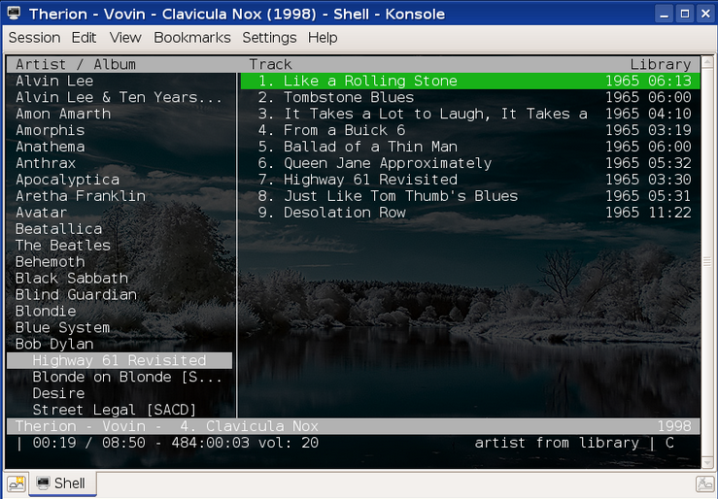Р
Рисунок 1.8 – Робота CMUS на дистрибутиві Nox

Cmus - це безкоштовний аудіоплеєр з відкритим кодом, призначений для роботи в терміналі. Він відомий своєю компактністю, швидкістю та мінімалістичним інтерфейсом. На відміну від графічних плеєрів, Cmus не вимагає великої кількості системних ресурсів, що робить його ідеальним для старих комп'ютерів або користувачів, які надають перевагу текстовому інтерфейсу.
Переваги Cmus:
- Легкий та швидкий: Cmus - це дуже легкий додаток, який працює швидко та плавно навіть на старих комп'ютерах. Він не вимагає багато системних ресурсів, що робить його чудовим вибором для користувачів з обмеженими можливостями.
- Мінімалістичний інтерфейс: Cmus має простий та інтуїтивно зрозумілий текстовий інтерфейс. Він не захаращений зайвими кнопками та панелями, дозволяючи користувачам зосередитися на прослуховуванні музики.
- Підтримка форматів файлів: Cmus підтримує широкий спектр форматів аудіофайлів, включаючи MP3, Ogg Vorbis, FLAC та багато інших.
- Швидкий пошук та навігація: Cmus дозволяє швидко переміщатися по списку відтворення за допомогою клавіатури.
- Еквалайзер та мікшер: Cmus пропонує простий еквалайзер для налаштування звучання. Також можна керувати балансом між лівим та правим каналами.
- Вбудований RIPPER (опціонально): Деякі версії Cmus можуть копіювати аудіо CD на жорсткий диск у форматі, що підтримується (зазвичай WAV або Ogg Vorbis).
Детальніше про можливості Cmus:
- Відтворення музики з різних джерел: Cmus може відтворювати музику з жорсткого диска, USB-накопичувачів та мережевих джерел (залежить від конфігурації системи).
- Списки відтворення: Створювати та керувати списками відтворення, щоб легко перемикатися між різними піснями.
- Теги та плейлисти M3U: Cmus підтримує теги ID3 для MP3-файлів та плейлисти M3U, що дозволяє організувати музичну колекцію.
- Гарячі клавіші: Cmus використовує систему гарячих клавіш для керування відтворенням, гучністю, перемотуванням та іншими функціями.
- Настроювання: Cmus можна налаштувати відповідно до ваших потреб. Ви можете змінити гарячі клавіші, поведінку програми та зовнішній вигляд інтерфейсу.
5. Kdenlive: Безкоштовний відеоредактор для творчого підходу [8]
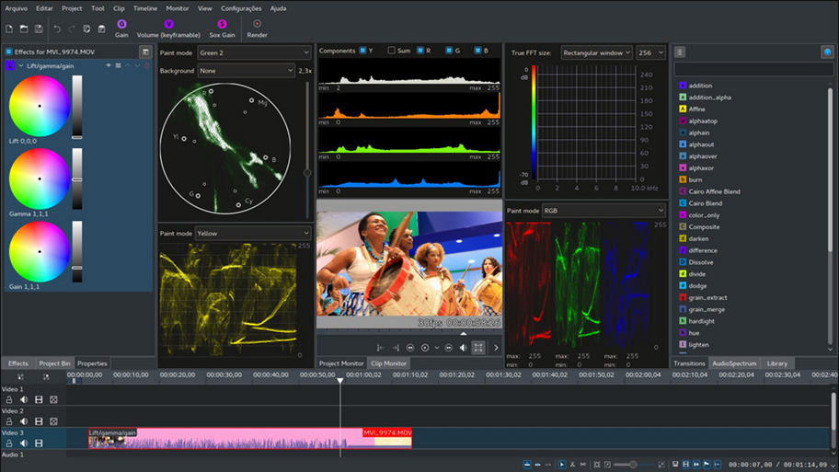
Рисунок 1.9 – Інтерфейс kdenlive

Kdenlive - це безкоштовний та відкритий відеоредактор з потужними
функціями, доступний для Linux, macOS та Windows. Він пропонує професійні інструменти для редагування відео, накладання ефектів, додавання звуку та створення відеороликів будь-якої складності.
Переваги Kdenlive:
- Безкоштовний та відкритий код: Kdenlive абсолютно безкоштовний для використання та розповсюдження. Відкритий код програми дозволяє спільноті розробників постійно її вдосконалювати та додавати нові функції.
- Багатий набір функцій: Kdenlive пропонує широкий спектр
інструментів для нелінійного монтажу відео. Ви можете легко додавати, вирізати, переміщати та об'єднувати відеокліпи, накладати аудіо, текст, зображення та різноманітні ефекти.
- Підтримка форматів файлів: Kdenlive підтримує широкий спектр форматів відео та аудіофайлів, а також зображень. Це дозволяє вам працювати з різними типами мультимедійного контенту.
- Багатодоріжковий інтерфейс: Kdenlive має багатодоріжковий інтерфейс, який дозволяє вам легко керувати різними елементами вашого відеоролика, такими як відео, аудіо, зображення та ефекти.
- Ефекти та переходи: Kdenlive пропонує безліч вбудованих ефектів та переходів, які допоможуть вам зробити ваші відеоролики більш професійними та захопливими.
- Спільнота та підтримка: Kdenlive має велику та активну спільноту користувачів та розробників. Ви можете знайти безліч навчальних матеріалів, уроків та порад в інтернеті, а також отримати допомогу на форумах спільноти.
Детальніше про можливості Kdenlive:
- Монтаж відео: Kdenlive дозволяє легко додавати, вирізати, переміщати та об'єднувати відеокліпи на монтажному столі. Ви можете використовувати різні режими відображення та інструменти для точного редагування.
- Робота з аудіо: Додавайте фонову музику, звукові ефекти та записуйте голос за кадром. Kdenlive пропонує інструменти для регулювання гучності, додавання мікшування та застосування ефектів до аудіо.
- Ефекти та переходи: Застосовуйте різноманітні відеоефекти та переходи, щоб зробити ваші відеоролики більш цікавими. Kdenlive також дозволяє створювати власні ефекти.
- Титри та графіка: Додавайте титри, субтитри та анімовану графіку до своїх відеороликів. Kdenlive пропонує інструменти для створення текстів та управління їхнім виглядом.
- Кольорова корекція: Налаштуйте кольори та баланс білого у ваших відео за допомогою інструментів корекції кольору.
- Експорт відео: Експортуйте ваші готові відеоролики у різні формати файлів, щоб поділитися ними в інтернеті або на інших пристроях.

6. OBS Studio: Транслювати та записувати відео професійної якості безкоштовно [9]
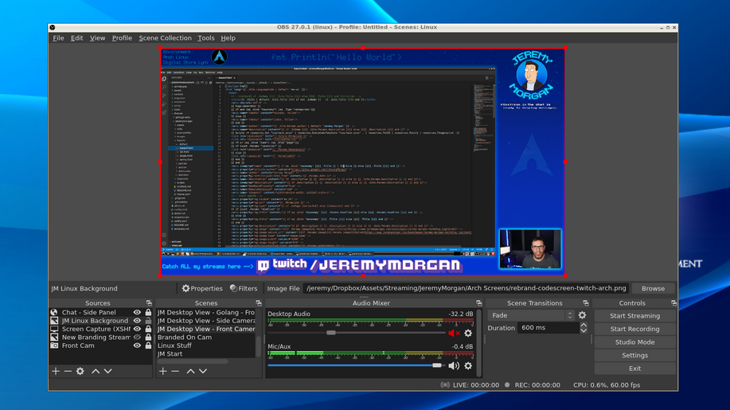
Рисунок 1.10 – Робота OBS Studio на дистрибутиві ArchLinux

OBS Studio (Open Broadcaster Software Studio) - це безкоштовна програма з відкритим кодом для трансляції та запису відео з екрану комп'ютера. Вона користується великою популярністю серед геймерів, стрімерів, відеомейкерів та освітян завдяки своїй потужності, гнучкості та безкоштовному ліцензуванню.
Переваги OBS Studio:
- Безкоштовний та відкритий код: OBS Studio абсолютно безкоштовний для використання та розповсюдження. Відкритий код програми дозволяє спільноті розробників постійно її вдосконалювати та додавати нові функції.
- Потужні функції трансляції: OBS Studio дозволяє транслювати ваш ігровий процес, робочий стіл або будь-яке інше вікно на популярні потокові платформи, такі як Twitch, YouTube, і Facebook Live.
- Запис відео з екрану: Записувати відео з екрану комп'ютера у високій якості. OBS Studio дозволяє записувати окремі вікна, весь робочий стіл або ігровий процес з налаштуванням параметрів запису.
- Багатодоріжковий інтерфейс: OBS Studio має багатодоріжковий інтерфейс, який дозволяє вам легко керувати різними джерелами відео та аудіо, такими як захоплення екрану, веб-камера, мікрофон, аудіофайли тощо.
- Сцени та переходи: Створюйте різні сцени з різними джерелами та налаштуваннями. Перемикатися між сценами під час трансляції або запису за допомогою професійних переходів.
- Фільтри та ефекти: Застосовувати різноманітні фільтри та ефекти до відео та аудіо джерел, щоб покращити їхню якість або додати візуальних ефектів.
- Настроювання: OBS Studio пропонує безліч налаштувань для кодування відео, аудіо, бітрейту тощо. Ви можете налаштувати програму для оптимальної роботи на вашому комп'ютері та підключенні до інтернету.
Детальніше про можливості OBS Studio
- Підтримка джерел відео та аудіо: OBS Studio дозволяє захоплювати відео з екрану, веб-камери, ігрової консолі (через карту захоплення) та інших джерел. Також можна додавати аудіо з мікрофона, системних звуків або
аудіофайлів.
- Мікшер звуку: Мікшувати звук з різних джерел, регулювати гучність, застосовуйте фільтри та ефекти (наприклад, шумозаглушення) для покращення якості звуку.
- Гарячі клавіші: Налаштувати гарячі клавіші для швидкого керування трансляцією або записом, перемиканням сцен, керуванням мікрофоном тощо.
- Плагіни: Розширювати можливості OBS Studio за допомогою безкоштовних плагінів, що додають нові функції, джерела або інструменти для роботи з відео та аудіо.
7 mpv: Мінімалістичний та потужний відеоплеєр для всіх форматів [10]
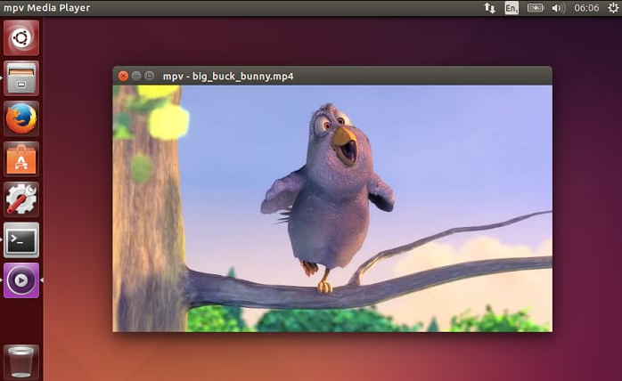
Рисунок 1.11 – Робота mpv на дистрибутиві Ubuntu

mpv - це безкоштовний відеоплеєр з відкритим кодом, відомий своїм мінімалістичним інтерфейсом, швидкістю та підтримкою широкого спектру форматів файлів. Він є чудовою альтернативою громіздким медіаплеєрам і підходить для користувачів, які цінують простоту та ефективність.
Переваги mpv:
- Легкий та швидкий: mpv - це дуже легкий додаток, який працює швидко та плавно навіть на старих комп'ютерах. Він не вимагає багато системних ресурсів, що робить його ідеальним вибором для користувачів з обмеженими
можливостями.
- Підтримка форматів файлів: mpv підтримує величезну кількість форматів відео та аудіофайлів, а також контейнерів, таких як MKV, MP4, AVI, FLV, WebM та багато інших. Ви можете відтворювати практично будь-який відеофайл без необхідності встановлювати додаткові кодеки.
- Мінімалістичний інтерфейс: На відміну від більшості медіаплеєрів, mpv має дуже простий та мінімалістичний інтерфейс. Він не захаращений зайвими кнопками та панелями, дозволяючи користувачам зосередитися на перегляді відео.
- Потужні функції: Незважаючи на мінімалізм, mpv пропонує безліч потужних функцій, таких як управління швидкістю відтворення, додавання субтитрів, застосування відеофільтрів, перемикання звукових доріжок та багато іншого.
- Настроювання: mpv можна налаштувати відповідно до ваших потреб. Ви можете змінити гарячі клавіші, поведінку програми та налаштувати деякі елементи інтерфейсу.
- Сценарії: Досвідчені користувачі можуть створювати сценарії для автоматизації завдань або розширення функціональності mpv.
Детальніше про можливості mpv:
- Відтворення відео та аудіо з різних джерел: mpv може відтворювати відео та аудіофайли з жорсткого диска, USB-накопичувачів, DVD та Blu-ray дисків (за необхідності додаткового налаштування), а також з мережевих джерел.
- Списки відтворення: Створюйте та керуйте списками відтворення, щоб легко переглядати відеофайли один за одним.
- Субтитри: mpv підтримує різні формати субтитрів. Ви можете завантажувати субтитри з інтернету або використовувати ті, що вже є в контейнері з відеофайлом.
- Відеофільтри: Застосовувати різноманітні фільтри для налаштування кольору, контрастності, різкості або додавання інших візуальних ефектів до відео.
- Еквалайзер: mpv має простий еквалайзер, який дозволяє регулювати звучання.

1.4 Постановка задачі
Відповідно до розглянутих вище прикладів в цій роботі буле розроблено низькорівневу програму для операційних систем на базі GNU/Linux. Для наглядної демонстрації можливостей програмного забезпечення та взаємодії з операційною системою буде додано рисунки. Кожен користувач при виконанні програми написаної на мові C[11][12] матиме можливість моніторити стан таких складових частин комп’ютеру як: процесор, оперативна пам’ять, ssd або hard drive, інтернет з’єднання та загальна інформація про систему. Під час запуску програми, користувач вказуватиме теги для виконання певних модулів (наприклад: застосування тегу -cpu буде давати в результаті інформацію лише про центральний процесор).
Кожен тег матиме свою унікальну функціональність, яка імплементуватиме певні конкретні взаємодії з операційною системою на рівні системних утиліт ядра Linux та виконуватиме лише конкретно задану користувачем функцію.
Вихідний код буде стилізовано згідно з стилем коду ядра Linux завдяки його особливо зручному та зрозумілому формату. [13]

Висновок до розділу 1
В даному розділі було розглянуто декілька прикладів успішних open source проектів, розібрано їх функціонал та дизайн, та на основі цього складені основні вимоги до функціональної частини майбутнього програмного продукту. Також був проаналізований процес низькорівневого програмного забезпечення з відкритим кодом, розглянуто кожен етап та його особливості. Було визначено що таке open source, якими бувають проекти з відкритим кодом, так яке відношення до них має така річ як GNU/Linux. На основі усього вищепереліченого були складені та скореговані вимоги до майбутнього програмного продукту.

РОЗДІЛ 2. ЛІЦЕНЗУВАННЯ ПРОЕКТУ З ВІДКРИТИМ ВИХІДНИМ КОДОМ

Open source ліцензування - це спосіб дозволити іншим вільно використовувати, змінювати та розповсюджувати вихідний код програмного забезпечення. Це стало можливим завдяки руху open source, який почався у 1980-х роках, щоб сприяти свободі користувачів контролювати своє власне програмне забезпечення.

2.1 Історія GPL (General Public License)
GPL, або Загальна публічна ліцензія, була створена Річардом Столлманом у 1989 році як частина проекту GNU. Це була одна з перших open source ліцензій, і вона встановила стандарт для інших.
GPL була створена з метою захисту чотирьох основних свобод користувачів програмного забезпечення:
- Свобода використовувати програмне забезпечення за будь-яким призначенням.
- Свобода вивчати, як програма працює, і адаптувати її до своїх потреб.
- Свобода розповсюджувати копії, щоб допомогти іншим.
- Свобода вносити зміни та покращення в програму і розповсюджувати їх публічно, щоб усі могли скористатися.
Ці принципи допомогли формувати фундамент руху open source. GPL використовує юридичний механізм, відомий як “копілефт”, щоб забезпечити, що будь-яке програмне забезпечення, похідне від GPL-ліцензованого програмного забезпечення, також має бути вільно доступним під GPL.
З того часу було створено кілька версій GPL, включаючи GPLv2 та
GPLv3, кожна з яких вносила певні зміни, щоб відповідати змінюваним
умовам та викликам. GPL продовжує бути однією з найпопулярніших open
source ліцензій до цього часу.
GPLv1
GPLv1 була створена Річардом Столлманом у 1989 році. Ця версія ліцензії була спрямована на захист чотирьох основних свобод користувачів програмного забезпечення: використання, вивчення, копіювання та модифікації. GPLv1 використовувала юридичний механізм, відомий як “копілефт”, щоб забезпечити, що будь-яке програмне забезпечення, похідне від GPL-ліцензованого програмного забезпечення, також має бути вільно доступним під GPL.[14]
GPLv2
GPLv2 була опублікована у 1991 році і внесла деякі важливі зміни до оригінальної GPL. Однією з найважливіших змін було введення умови про “поширення вірусу”, яка вимагала, щоб всі модифіковані версії GPL-ліцензованого програмного забезпечення також були розповсюджені під GPL. Це було важливим кроком у захисті свободи програмного забезпечення, оскільки це гарантувало, що будь-які зміни або покращення, внесені в GPL-ліцензоване програмне забезпечення, будуть доступні всім користувачам. [15]
GPLv3
GPLv3 була опублікована у 2007 році і внесла ряд важливих змін, щоб відповісти на нові виклики та проблеми, які виникли з розвитком технологій.[16] Однією з ключових змін було введення заходів проти “tivoization” - практики, коли виробники обмежують можливість користувачів модифікувати GPL-ліцензоване програмне забезпечення на їхніх пристроях. GPLv3 також включає положення, які забезпечують захист від дискримінаційних патентних угод та законодавства, яке забороняє обхід цифрових обмежень. Крім того, GPLv3 була оновлена, щоб бути більш зрозумілою та простою для використання.[17][23]
Декілька відомих проектів, які ліцензовані під GPL, включають:
- GNU/Linux Operating System: Операційна система GNU/Linux, яка
часто просто називається Linux, є кутовим каменем руху відкритого програмного забезпечення.[18]
- GIMP (GNU Image Manipulation Program): GIMP - це потужний програмний продукт для редагування зображень.[18]
- VLC Media Player: VLC - це безкоштовний та відкритий, багатоплатформний мультимедійний плеєр.[18]
- WordPress: WordPress - це відкрите програмне забезпечення, яке ви можете використовувати для створення прекрасного веб-сайту, блогу або додатка.[18]
- LibreOffice: LibreOffice - це потужний офісний пакет; його чистий інтерфейс та потужні інструменти дозволяють відкривати свою творчість та продуктивність.[18]
- Apache HTTP Server: Apache HTTP Server - це відкритий веб-сервер, який доступний для багатьох операційних систем, включаючи UNIX, Microsoft Windows, Mac OS X та інші.[18]
- MySQL: MySQL - це найпопулярніша в світі відкрита система управління реляційними базами даних (RDBMS), яка використовується як сервер для веб-додатків.[18]
- Blender: Blender - це вільна та відкрита 3D-платформа. Вона підтримує весь конвеєр 3D: моделювання, риггінг, анімацію, симуляцію, рендеринг, композитинг та рухову трекінг, навіть редагування відео та створення ігор.[18]
Ці проекти демонструють широкий спектр можливостей, які надає GPL, і вони відіграли важливу роль у формуванні сучасного ландшафту відкритого програмного забезпечення.[20][21][22].

2.2 Інші ліцензії та правильний вибір ліцензії
Ліцензії Apache - це сімейство ліцензій на вільне програмне забезпечення, розроблене Apache Software Foundation. Їх використовується для багатьох популярних проектів, таких як HTTP Server, Hadoop та Spark.[24]
Існує дві основні версії ліцензії Apache:
- Apache License 1.0: Ця версія була випущена у 1995 році і є більш рестриктивною, ніж Apache License 2.0. Вона вимагає, щоб похідні роботи були ліцензовані під тією ж ліцензією, що й оригінальний код.
- Apache License 2.0: Ця версія була випущена у 2004 році і є більш строгою. Вона дозволяє похідні роботи бути ліцензовані під будь-якою ліцензією, за умови, що вони збережуть оригінальне повідомлення про авторські права та патентні права.
Ось деякі ключові моменти ліцензії Apache 2.0:
- Авторські права: Авторські права на код належать його авторам.
- Патенти: Користувачі мають право використовувати код без сплати патентних роялті.
- Ліцензування: Код може бути ліцензований під будь-якою ліцензією.
- Атрибуція: Користувачі повинні зберегти оригінальне повідомлення про авторські права та патентні права.
- Відсутність гарантій: Код надається "як є" без будь-яких гарантій.
Переваги використання ліцензії Apache:
- Проста: Ліцензія Apache 2.0 є короткою та легко зрозумілою.
- Permissive: Ліцензія Apache 2.0 дозволяє використовувати код у комерційних проектах.
- Сумісність: Ліцензія Apache 2.0 сумісна з багатьма іншими ліцензіями на вільне програмне забезпечення.
Недоліки використання ліцензії Apache:
- Відсутність гарантій: Код надається "як є" без будь-яких гарантій.
- Не гарантує вільне використання: Ліцензія Apache 2.0 не гарантує, що похідні роботи будуть доступні під вільною ліцензією.
MIT ліцензія - це проста і permisive ліцензія на вільне програмне забезпечення. Її використовується для багатьох популярних проектів, таких як jQuery, Node.js та Angular.
Ось деякі ключові моменти MIT ліцензії:
- Авторські права: Авторські права на код належать його авторам.
- Патенти: Користувачі мають право використовувати код без сплати патентних роялті.
- Ліцензування: Код може бути ліцензований під будь-якою ліцензією.
- Атрибуція: Користувачі повинні зберегти оригінальне повідомлення про авторські права.
- Відсутність гарантій: Код надається "як є" без будь-яких гарантій.
Переваги використання MIT ліцензії:
- Проста: MIT ліцензія є короткою та легко зрозумілою.
- Permissive: MIT ліцензія дозволяє використовувати код у комерційних проектах.
- Сумісність: MIT ліцензія сумісна з багатьма іншими ліцензіями на вільне програмне забезпечення.
Недоліки використання MIT ліцензії:
- Відсутність гарантій: Код надається "як є" без будь-яких гарантій.
- Не гарантує вільне використання: MIT ліцензія не гарантує, що похідні роботи будуть доступні під вільною ліцензією.
Інші популярні ліцензії
BSD ліцензія: BSD ліцензія схожа на MIT ліцензію, але вона включає додаткове положення, яке забороняє використовувати ім'я автора або назву проекту в рекламних цілях.
MPL 2.0: MPL 2.0 - це permisive ліцензія, яка дозволяє використовувати код у комерційних проектах. Вона також сумісна з GPL.
LGPL 2.1: LGPL 2.1 - це ліцензія, яка поєднує в собі GPL та MIT ліцензії. Вона дозволяє використовувати код у комерційних проектах, але похідні роботи, які динамічно зв'язуються з бібліотеками LGPL, також повинні бути ліцензовані під LGPL.
Creative Commons: Creative Commons - це набір ліцензій, які можуть
використовуватися для будь-якого типу творчого контенту, включаючи програмне забезпечення. Creative Commons ліцензії дозволяють авторам визначати, як інші люди можуть використовувати їхні роботи.
Вибір ліцензії для вашого програмного проекту може здатися складним завданням. Існує багато різних ліцензій, кожна з яких має свої особливості.
Фактори, які слід врахувати
- Ваші цілі: Ви хочете, щоб ваш код був максимально доступним для інших? Ви хочете мати можливість використовувати код у комерційних проектах? Ви хочете зберегти контроль над тим, як інші люди можуть використовувати ваш код?
- Тип вашого проекту: Деякі ліцензії краще підходять для певних типів проектів. Наприклад, GPL часто використовується для проектів з відкритим кодом, а MIT ліцензія часто використовується для бібліотек програмного забезпечення.
- Ваша аудиторія: Хто буде використовувати ваш код? Вам потрібно враховувати їхні потреби та очікування.
Поширені ліцензії на вільне програмне забезпечення
- MIT ліцензія: Проста і permisive ліцензія, яка дозволяє використовувати код у комерційних проектах.
- GPL: Ліцензія, яка гарантує, що код буде доступним для всіх.
- Apache ліцензія: Permissive ліцензія, яка сумісна з GPL.
- BSD ліцензія: Схожа на MIT ліцензію, але забороняє використовувати ім'я автора або назву проекту в рекламних цілях.
- LGPL: Ліцензія, яка поєднує в собі GPL та MIT ліцензії.
У яких випадках вибирати ліцензії
Ліцензія обов’язкова для будь-якого програмного проекту, який публікується. Це допоможе захистити свої права та гарантувати, що інші люди можуть використовувати ваш код законно.[25][26]
Ось деякі випадки, коли особливо важливо вибрати ліцензію:
- Ви публікуєте проект з відкритим кодом: Ви хочете, щоб інші люди могли використовувати ваш код, але ви також хочете зберегти контроль над тим, як вони його використовують.
- Ви використовуєте код з відкритим кодом у своєму проекті: Вам потрібно переконатися, що ліцензія на код, який ви використовуєте, сумісна з вашою ліцензією.
- Ви публікуєте комерційний проект: Вам потрібно переконатися, що ліцензія дозволяє вам використовувати код у комерційних цілях.
Важливо зазначити, що це лише загальний огляд ліцензій на вільне програмне забезпечення. Перед використанням будь-якої ліцензії рекомендується проконсультуватися з юристом.

Висновок до розділу 2
В даному розділі було розглянуто ліцензування open source проектів загалом та важливість ліцензування коду в цілому, було описано найпопулярніші ліцензії їх достатки та недоліки, також, було зазначено як правильно вибирати ліцензію для різних видів проектів.

РОЗДІЛ 3. СТВОРЕННЯ ВЛАСНОГО ПРОГРАМНОГО ЗАБЕЗПЕЧЕННЯ З ВІДКРИТИМ КОДОМ

3.1 Складові програмного рішення

Spynix – назва кінцевого продукту. Його варто розділити на 6 складових – cpu, help, network, RAM, ROM, system.
Даний програмний продукт варто почати розбирати з його основи – банку, або ж взаємодії з операційною системою. В якості ОС було обрано дистрибутив Arch Linux x64 з версією ядра 6.7.9-arch1.1. Використання саме цієї ОС обумовлено тим, що вона чудово виконує усі поставлені задачі та є легкою альтернативою будь-якого debian-based дистрибутиву та добре взаємодіє з мовою програмування C та її бібліотеками.
Схема реалізації має наступний вигляд:
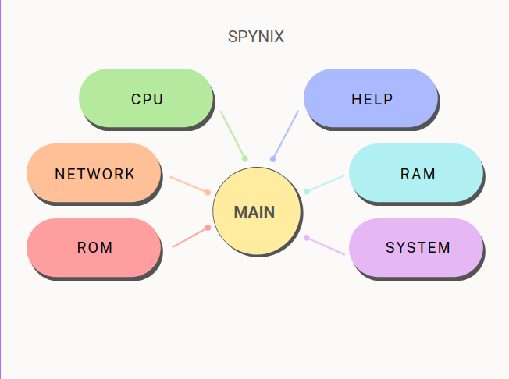
Рисунок 3.1 – Spynix, Схема взаємодії модулів

Як можна бачити на Рисунку 3.1, програма складається з шести основних
модулів "cpu", "hlp", "net", "ram", "rom", "sys" та головного файлу виконання програми "main".
Модуль cpu включає в себе всю необхідну функціональність для отримання інформації про центральний процесор. Модуль hlp включає в себе всю необхідну функціональність для отримання інформації про програму, та довідку користування нею. Модуль net включає в себе всю необхідну функціональність для отримання інформації про інтернет-з’єднання та ip-адреси. Модуль ram включає в себе всю необхідну функціональність для отримання інформації про стан оперативної пам’яті та час роботи системи. Модуль rom включає в себе всю необхідну функціональність для отримання інформації про жорсткий диск або ssd накопичувач. Модуль sys включає в себе всю необхідну функціональність для отримання загальної інформації про систему, її версію та версію її ядра.
Причини вибору саме мови С:
- Ефективність: Мова С відома своєю високою продуктивністю і ефективністю. Вона дозволяє програмістам контролювати низькорівневі аспекти програми, що може бути корисним для проектів, які вимагають високої продуктивності.
- Портативність: Програми, написані на мові С, легко портувати на різні платформи і операційні системи.
- Гнучкість: Мова С є гнучкою мовою, яка дозволяє програмістам виконувати широкий спектр завдань, включаючи системне програмування, розробку вбудованих систем, розробку драйверів пристроїв і багато іншого.
- Сумісність: Мова С сумісна з багатьма іншими мовами програмування, що робить її відмінним вибором для проектів, які вимагають інтеграції з іншими мовами.
- Спільнота: Мова С має велику і активну спільноту розробників, яка може надати підтримку і ресурси для вирішення проблем.
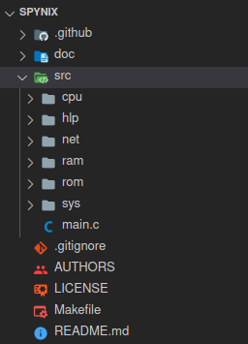
Рисунок 3.2 – Spynix, Файлова структура проекту

Як можна бачити на Рисунку 3.3, є шість основних директорій:
- cpu
- hlp
- net
- ram
- rom
- sys
Варто почати з "cpu", в якому знаходяться файли для отримання даних про центральний процесор. В даному модулі знаходяться файли cpu_info.h та cpu_info.c, які містять вихідний код. Файл cpu_info.h слугує для оголошення функцій та для попередження повторного включення даного модулю. Файл cpu_info.c містить імплементацію функцій print_cpu_info, яка в свою чергу використовує системну утиліту ядра Linux lscpu для прямого доступу до центрального процесору та print_full_cpu_info яка використовує зчитування з системного файлу /proc/cpuinfo та відображає повну інформацію про кожне ядро з найдрібнішими деталями.
Модуль "net" містить файли net_info.h, який слугує для оголошення
функцій та для попередження повторного включення даного модулю та файл net_info.c, який містить імплементацію функції print_net_info, яка в свою чергу використовує бібліотеки stdlib.h, stdint.h, netdb.h, ifaddrs.h, sys/socket.h, arpa/inet.h для отримання всієї необхідної інформації про мережеві адаптери.
Модуль "ram" містить файли ram_info.h, який слугує для оголошення функцій та для попередження повторного включення даного модулю та файл ram_info.c, який містить імплементацію функції print_ram_info, яка в свою чергу використовує бібліотеку sys/sysinfo.h для отримання всієї необхідної інформації про стан оперативної пам’яті.
Модуль "rom" містить файли rom_info.h, який слугує для оголошення функцій та для попередження повторного включення даного модулю та файл rom_info.c, який містить імплементацію функції print_ram_info, яка в свою чергу використовує бібліотеку sys/statvfs.h для отримання всієї необхідної інформації про стан накопичувачів постійної пам’яті.
Модуль "sys" містить файли sys_info.h, який слугує для оголошення функцій та для попередження повторного включення даного модулю та файл sys_info.c, який містить імплементацію функції print_sys_info, яка в свою чергу використовує бібліотеку sys/utsname.h для отримання всієї необхідної інформації про стан, версію ядра та версію релізу операційної системи.
Модуль "doc" містить детальну документацію кожного модуля проекту. Був створений для пояснення функціоналу програми для нових користувачів та нових учасників проекту.
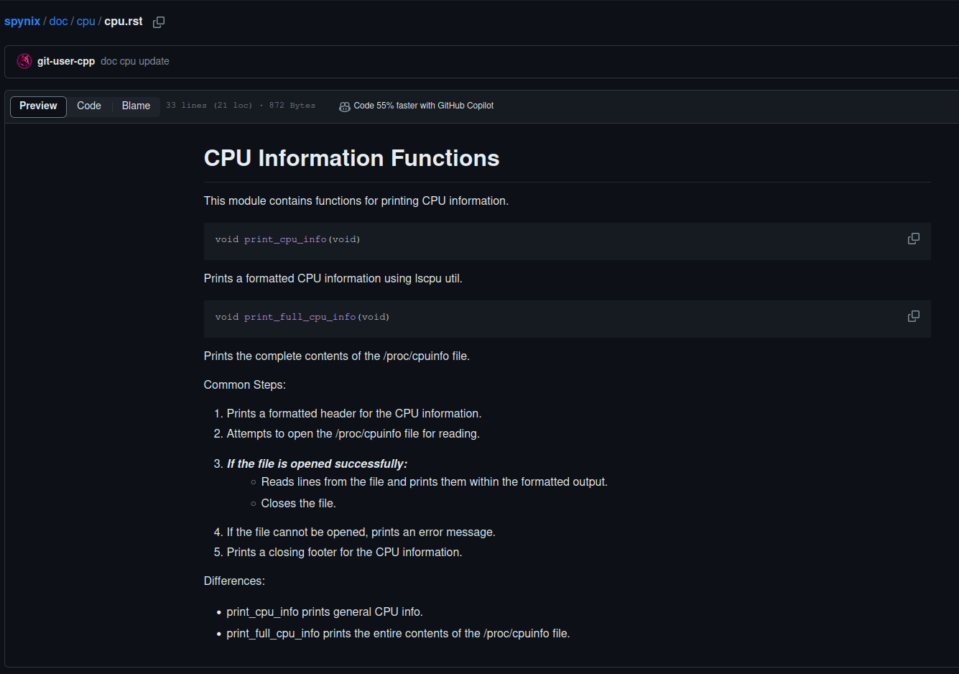
Рисунок 3.3 – Документація модулю cpu

Файл AUTHORS містить імена авторів коду, яким належить авторське право та їх контактні дані.

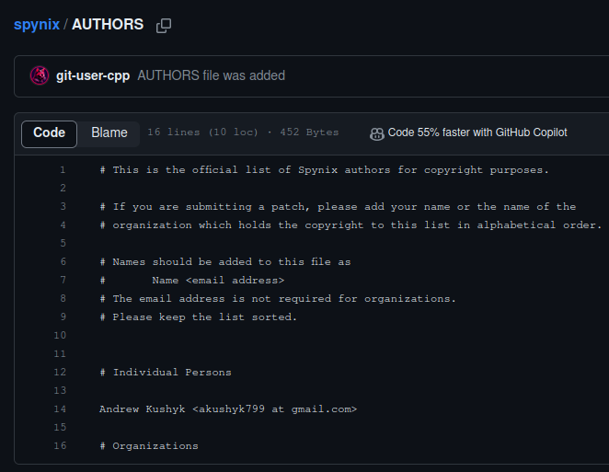
Рисунок 3.4 – Контактні дані розробників проекту

Файл LICENSE містить повну інформацію щодо дійсної ліцензії продукту.
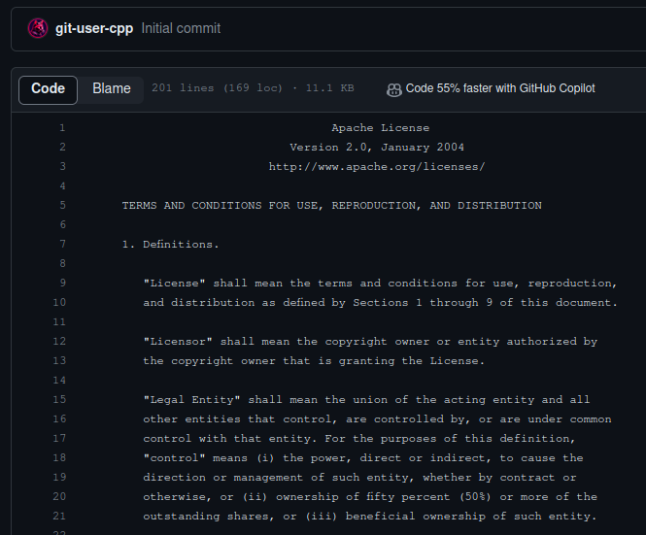
Рисунок 3.5 – Уривок тексту ліцензії Apache 2.0 текст якої становить 201 рядок

Файл Makefile слугує для спрощеної збірки проекту та імплементує певний рівень інкапсуляції приховуючи від новачків особливості компіляції проекту.
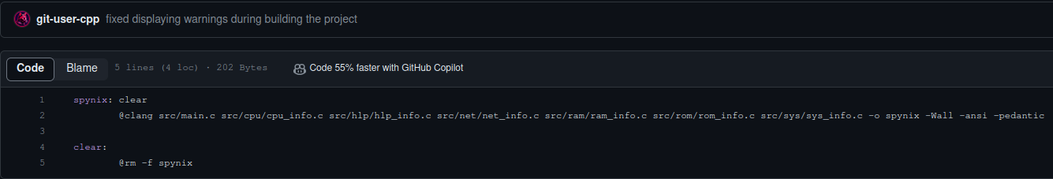
Рисунок 3.6 – Вміст файлу Makefile

Файл Readme.md слугує спрощеною довідкою для нових користувачів та учасників проекту.
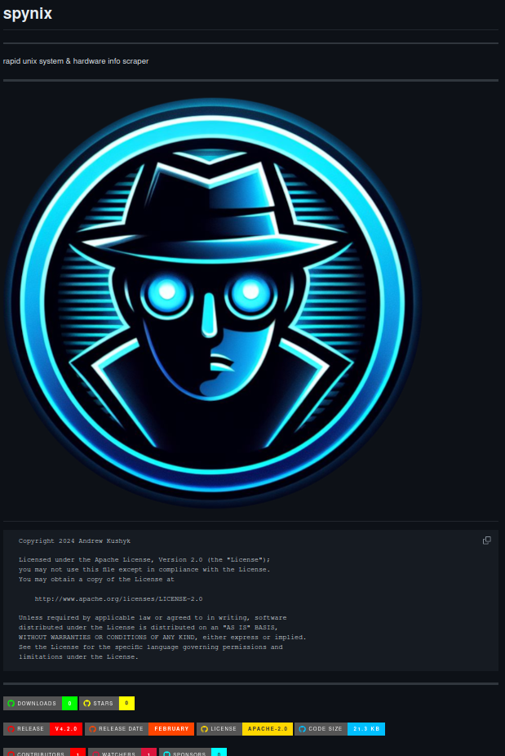
Рисунок 3.7 – Візуальний вигляд файлу Readme.md

3.2 Розбір функціоналу програмного рішення
Розбір функціоналу буде відбуватись по наступному шаблону: Починаючи з елементу командного рядка, огляд того як цей елемент виконаний та які методи, як впливають, і чи взагалі впливають, на отримання інформації про фізичні складові комп’ютера.
Завантаживши проект з офіційного репозиторію на GitHub, [27] можна приступити до компіляції файлу запуску програми.
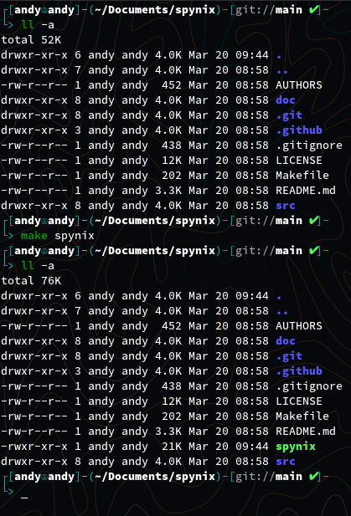
Рисунок 3.8 – Spynix, Компіляція файлу запуску

На Рисунку 3.7 можна бачити те як це виглядає компіляція для звичайного користувача за допомогою команди make spynix після чого з’являється файл з машинним кодом spynix, а в коді нижче можна бачити з яких компонентів дана компіляція складається.
spynix: clear
@clang src/main.c src/cpu/cpu_info.c src/hlp/hlp_info.c src/net/net_info.c src/ram/ram_info.c src/rom/rom_info.c src/sys/sys_info.c -o spynix -Wall -ansi -pedantic

clear:
@rm -f spynix

Вибір опцій реалізовано в файлі main.c:
/*
* Copyright 2024 Andrew Kushyk
*
* Licensed under the Apache License, Version 2.0 (the "License");
* you may not use this file except in compliance with the License.
* You may obtain a copy of the License at
*
* http://www.apache.org/licenses/LICENSE-1.0
*
* Unless required by applicable law or agreed to in writing, software
* distributed under the License is distributed on an "AS IS" BASIS,
* WITHOUT WARRANTIES OR CONDITIONS OF ANY KIND, either express or implied.
* See the License for the specific language governing permissions and
* limitations under the License.
*/

#include <stdio.h>
#include <string.h>
#include "sys/sys_info.h"
#include "ram/ram_info.h"
#include "cpu/cpu_info.h"
#include "rom/rom_info.h"
#include "hlp/hlp_info.h"
#include "net/net_info.h"

int main(int argc, char **argv)
{
if (argc == 1) {
print_sys_info();
print_cpu_info();
print_ram_info();
print_rom_info();
} else if (argc == 2) {
if (strcmp(argv[1], "-h") == 0 || strcmp(argv[1], "--help") == 0) {
print_hlp_info();
} else if (strcmp(argv[1], "-a") == 0 || strcmp(argv[1], "--all") == 0) {
print_sys_info();
print_cpu_info();
print_ram_info();
print_rom_info();
} else if (strcmp(argv[1], "-sys") == 0) {
print_sys_info();
} else if (strcmp(argv[1], "-cpu") == 0) {
print_cpu_info();
} else if (strcmp(argv[1], "-ram") == 0) {
print_ram_info();
} else if (strcmp(argv[1], "-rom") == 0) {
print_rom_info();
} else if (strcmp(argv[1], "-net") == 0) {
char host_name[30];

printf("\033[036m ____________\n|\n\
|\033[0m\033[033m Enter a hostname or IP address:\033[0m ");
fgets(host_name, sizeof(host_name), stdin);
host_name[strcspn(host_name, "\n")] = '\0';

print_net_info(host_name);
} else if (strcmp(argv[1], "-v") == 0 || strcmp(argv[1], "--version") == 0) {
print_ver_info();
} else if (strcmp(argv[1], "-b") == 0 || strcmp(argv[1], "--banner") == 0) {
print_banner();
} else if (strcmp(argv[1], "-l") == 0 || strcmp(argv[1], "--logo") == 0) {
print_logo();
} else {
print_err_info();
}
} else if (argc == 3) {
if ((strcmp(argv[1], "-cpu") == 0) && ((strcmp(argv[2], "-f") == 0) ||
(strcmp(argv[2], "--full") == 0))) {
print_full_cpu_info();
} else {
print_err_info();
}
} else {
print_err_info();
}

return 0;
}

Далі, користувач має можливість запустити програму та побачити основні її можливості за допомогою використання суфіксу -h або --help. Виконана команда має такий вигляд та вихідний код:
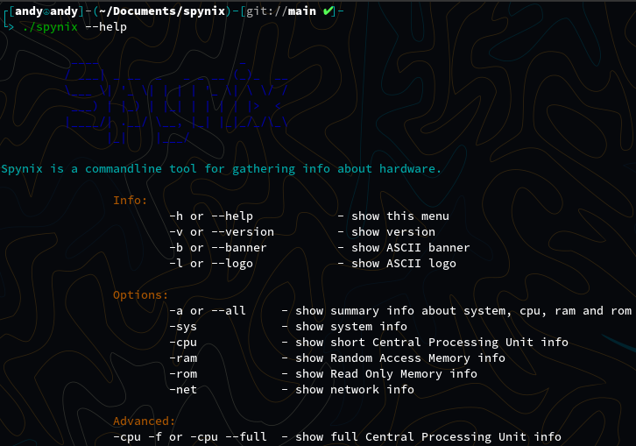
Рисунок 3.9 – Spynix, виконання з суфіксом --help
/*
* Copyright 2024 Andrew Kushyk
*
* Licensed under the Apache License, Version 2.0 (the "License");
* you may not use this file except in compliance with the License.
* You may obtain a copy of the License at
*
* http://www.apache.org/licenses/LICENSE-2.0
*
* Unless required by applicable law or agreed to in writing, software
* distributed under the License is distributed on an "AS IS" BASIS,
* WITHOUT WARRANTIES OR CONDITIONS OF ANY KIND, either express or implied.
* See the License for the specific language governing permissions and
* limitations under the License.
*/

#include <stdio.h>
#include "hlp_info.h"

void print_banner(void)
{
printf("\033[34m\n \
____ _\n \
/ ___| _ __ _ _ _ __ (_)_ __\n \
\\___ \\| '_ \\| | | | '_ \\| \\ \\/ /\n \
___) | |_) | |_| | | | | |> <\n \
|____/| .__/ \\__, |_| |_|_/_/\\_\\\n \
|_| |___/\033[0m\n\n");
}

void print_logo(void)
{
printf("\033[34mMMMMMMMMMMMMMMMMMMMMMMMMMMMMMWNK0OkxxdddddxkkO0KNWMMMMMMMMMMMMMMMMMMMMMMMMMMMMM\n\
MMMMMMMMMMMMMMMMMMMMMMMWXKOxdoc:;,,''''''''',,;:codxOKXWMMMMMMMMMMMMMMMMMMMMMMM\n\
MMMMMMMMMMMMMMMMMMMWKOdl;,'',;:clooooddddoooollc:;''',:ldOKWMMMMMMMMMMMMMMMMMMM\n\
MMMMMMMMMMMMMMMMN0dc,.',:loxkOOOOOOOOOOOOOOOOOOOOkxdoc;'..,cd0NMMMMMMMMMMMMMMMM\n\
MMMMMMMMMMMMMW0d:'.':oxOOOOOkkxdollcc::::ccclodxkkOOO0Okoc,..':d0WMMMMMMMMMMMMM\033[0m\n");
printf("\033[34mMMMMMMMMMMWXkl'.':okOOOOkxoc;'...''.........'...',:ldkOOO0Oxl,..,lkNWMMMMMMMMMM\n\
MMMMMMMMMXk:..,lxOOOOxo:'. ......,;:lllc:;'....'. ...;lxkOOOOd:...:kNMMMMMMMMM\n\
MMMMMMMNO:..,okOkOkd:. .' .;cc:::;'......,:loxO0o..;. .,lxOkOOxc...:OWMMMMMMM\n\
MMMMMWKo'.'lkOkOkl' .,c. .. ..';cclodddxdooodOO;.;c.. .:dOkkOx:..'oKMMMMMM\n\
MMMMWO;..:xOkkko' ..,l, . .','..',;clx0x..cl,.. .:xOkkOd,..;OWMMMM\033[0m\n");
printf("\033[34mMMMNx'..lOkkkx; ..';lc. ...',;cldk; 'oc,,... .ckkkOk:..,xNMMM\n\
MMNd'.'dOxkkl. ..',;lo' ..',;co:. :oc;;'.. ,dkxkOl..'dNMM\n\
MWx'.'dkxkk:. ..,::ccc, ...';:lkk, .:cc:::,'. .okxxOl..'xWM\n\
WO, .okxkk: .',,,;;,'. ......';:codk0xc::;;;,,,'. .lkxxkc..,OW\n\
K:..ckxxk: ...,clcc:,.. ...',,;;:cclooooddxkOO00Oko:'... .okdxx; .cK\033[0m\n");
printf("\033[34mx. ,dxdkl. .','.. .......'''''',,,;;;:::cclllllcc:;,'..',,'. 'dxdxo. .x\n\
:..cxdxd' ..';:::;. ..........''''...'''.... '::c:,'.. :xddx; .:\n\
' 'odoxl. ...',;co' ..,,'. .',;'. .co:;,''... 'odoxl. '\n\
. ,ddox; ...',;co, .. .ck0K0d;. .'lOKKOo,. '..co:;,'.... .ldldo' .\n\
. ;dood, ...',;:oc.'' ':oOKXKkc;. ;l:'.,:d0KX0xc;..,.'ol:;,''... cdloo' .\033[0m\n");
printf("\033[34m. ;dood, ...',,;co;.. .;cloolc:,..lkk: .:cloolc:'....co:;,,'.... :dloo' .\n\
. ,oold; ...',;;:lo; ..'''''. .oO0l. ..'','''. .loc:;,,'.... .cocol. .\n\
. .lococ. ...',;:lll;. .o00o.......';o: 'cloc:;,'... .llcoc. .\n\
; .:ocll' ..,:c:,'',c;... .,'..,;::cldOx'.c:'.';:c:;'.. ,lcco; :\n\
d. 'lc:l:. .',,'.':oxdc' . .',;:::cloxk: .;oxdl;..',,'. .cl:lc. .d\033[0m\n");
printf("\033[34mK; .:l::l, '.. ,okdc'. . 'cloc::clxkc. .,lxko, ..'. ;c::l, :K\n\
Wk' .cc;:c' ....,xx,. .. .,;llccldx: .;kk;.... ,c;;c:. 'kW\n\
MNd. .cc,;c' .'..:l;. ...',:cooc. .:dl...'. ,c;,c:. .dNM\n\
MMNo. .::,;:;. .'..'c:. ..,;::cc:;. .:l,..,. .,:,,::. .oNMM\n\
MMMNd. .;:,'::. .'..,:'. ...... .'::..''. .;;',:;. .dNMMM\033[0m\n");
printf("\033[34mMMMMNx' .,:,',:,. .....;,. .,:'..'. .;;'';:'. 'kWMMMM\n\
MMMMMW0:. .;;'.,;,. .',. .,,. .. .,;,.';,. .c0WMMMMM\n\
MMMMMMMNx,. .;;'.,;,.. .'. .,. .',;'.';,. .,xNMMMMMMM\n\
MMMMMMMMWXd,. .,,,..,;,'. ... ... .',,,..,,,. .,dXMMMMMMMMM\n\
MMMMMMMMMMWXd;. .',,'..,,,,'.. ...'',,'..',,.. .;xXWMMMMMMMMMM\033[0m\n");
printf("\033[34mMMMMMMMMMMMMMNOl'. ..'''...',,,,''''''''''''''',,,''..''''.. .'lONMMMMMMMMMMMMM\n\
MMMMMMMMMMMMMMMWXkl,. ......'''...'''''''''......''..... .,lkXWMMMMMMMMMMMMMMM\n\
MMMMMMMMMMMMMMMMMMWN0dc,.. ........................ ..,cd0NWMMMMMMMMMMMMMMMMMM\n\
MMMMMMMMMMMMMMMMMMMMMMWNKOdl:,'... ...',:ldOKNWMMMMMMMMMMMMMMMMMMMMMM\n\
MMMMMMMMMMMMMMMMMMMMMMMMMMMMWNKOkdlc:::::::cldkOKNWMMMMMMMMMMMMMMMMMMMMMMMMMMMM\033[0m\n");
}

void print_err_info(void)
{
printf("Use spynix \033[31m-h\033[0m or spynix \033[31m--help\033[0m to display all valid options\n");
}

void print_hlp_info(void)
{
print_banner();
printf("\033[36mSpynix is a commandline tool for gathering info about \
hardware.\033[0m\n\n\
\t\t\033[033mInfo:\033[0m\n\
\t\t\t-h or --help \t\t- show this menu\n\
\t\t\t-v or --version \t- show version\n\
\t\t\t-b or --banner \t\t- show ASCII banner\n\
\t\t\t-l or --logo \t\t- show ASCII logo\n\n");
printf("\t\t\033[033mOptions:\033[0m\n\
\t\t\t-a or --all \t- show summary info about system, cpu, ram and rom\n\
\t\t\t-sys \t\t- show system info\n\
\t\t\t-cpu \t\t- show short Central Processing Unit info\n\
\t\t\t-ram \t\t- show Random Access Memory info\n\
\t\t\t-rom \t\t- show Read Only Memory info\n\
\t\t\t-net \t\t- show network info\n\n\
\t\t\033[033mAdvanced:\033[0m\n\
\t\t-cpu -f or -cpu --full \t- show full Central Processing Unit info\n");
}

void print_ver_info(void)
{
print_banner();
printf("spynix v4.2.0\n\nFor more info visit: \
\033[36mhttps://github.com/git-user-cpp/spynix\033[0m\n");
}

З даного коду можна побачити, що є 3 основні типи опцій: Інформаційні, Загальні, та Просунуті. Розглянемо роботу кожного типу опцій окремо.
1. Інформаційні опції.
Опція -v або --version:
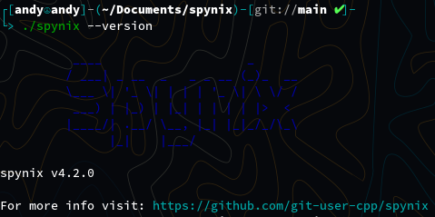
Рисунок 3.10 – Spynix, виконання з суфіксом –version

Дана опція відображає ASCII банер, версію програмного забезпечення та посилання на офіційний репозиторій продукту.
Опція -b або --banner:
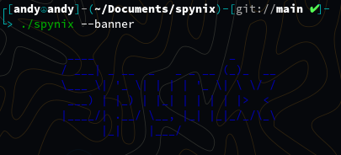
Рисунок 3.11 – Spynix, виконання з суфіксом –banner

Дана опція відображає кольоровий банер у стилі ASCII малюнку.
Опція -l або --logo:
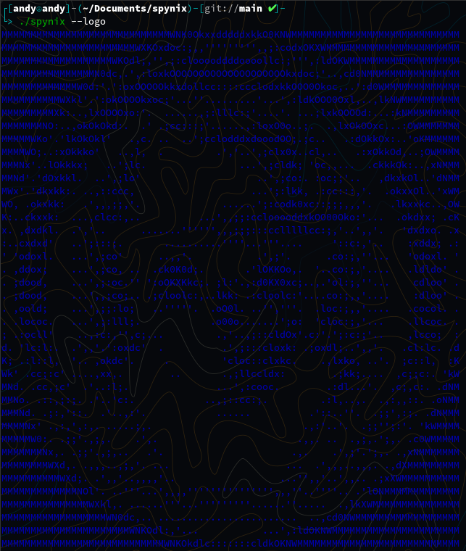
Рисунок 3.12 – Spynix, виконання з суфіксом –banner

Дана опція відображає офіційний ASCII логотип проекту.
2. Загальні опції.
Опція -a або --all
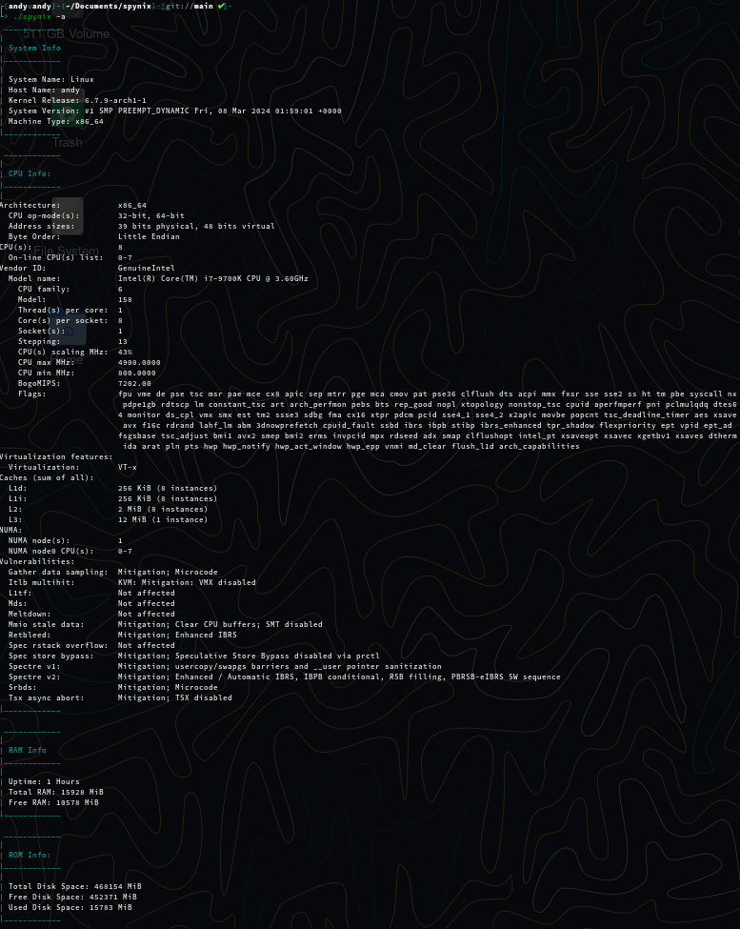
Рисунок 3.13 – Spynix, виконання з суфіксом –all

Дана опція запускає усі загальні опції по черзі, відображаючи повний спектр інформації.
Опція -cpu:
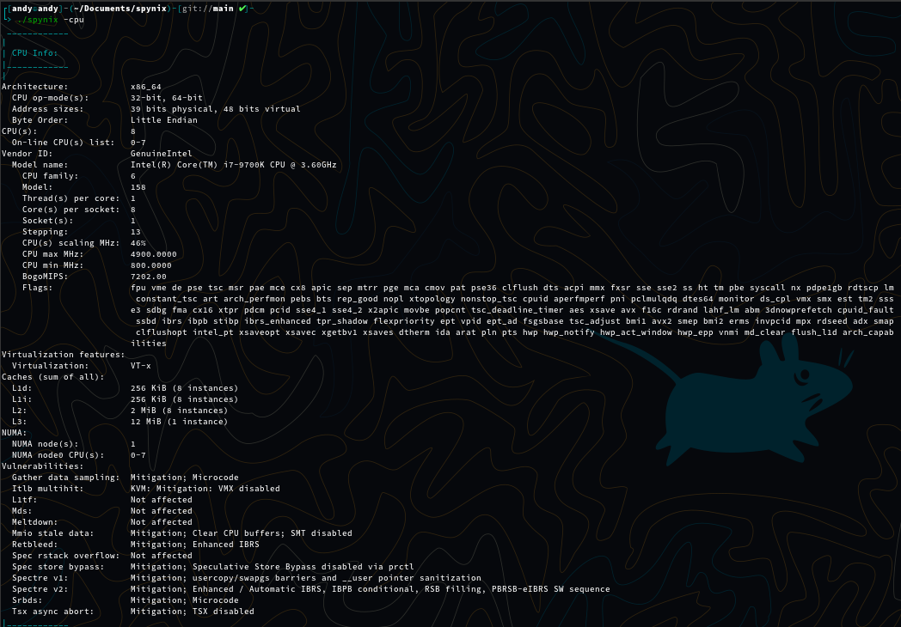
Рисунок 3.14 – Spynix, виконання з суфіксом -cpu

/*
* Copyright 2024 Andrew Kushyk
*
* Licensed under the Apache License, Version 2.0 (the "License");
* you may not use this file except in compliance with the License.
* You may obtain a copy of the License at
*
* http://www.apache.org/licenses/LICENSE-2.0
*
* Unless required by applicable law or agreed to in writing, software
* distributed under the License is distributed on an "AS IS" BASIS,
* WITHOUT WARRANTIES OR CONDITIONS OF ANY KIND, either express or implied.
* See the License for the specific language governing permissions and
* limitations under the License.
*/

#include <stdio.h>
#include <stdint.h>
#include <stdlib.h>
#include "cpu_info.h"

void print_cpu_info(void)
{
printf("\033[036m ____________\n\
|\n\
| CPU Info:\n\
|____________\n\
|\033[0m\n");

system("lscpu");
printf("\033[036m|____________\033[0m\n\n");
}

void print_full_cpu_info(void)
{
FILE *cpu_file;

printf("\033[036m ____________\n\
|\n\
| Full CPU Info:\n\
|____________\n\
|\033[0m\n");

cpu_file = fopen("/proc/cpuinfo", "r");
if (cpu_file) {
char line[128];

while (fgets(line, sizeof(line), cpu_file)) {
printf("\033[036m|\033[0m %s", line);
}

fclose(cpu_file);

printf("\033[036m|____________\033[0m\n\n");
} else {
printf("\033[031mError opening /proc/cpuinfo\033[0m\n");
}
}

Дана опція надає повну інформацію про центральний процесор.
Опція -sys:
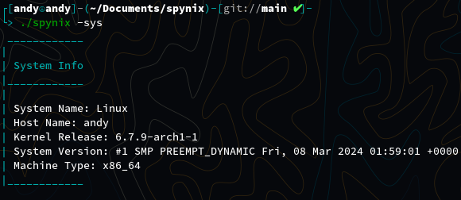
Рисунок 3.15 – Spynix, виконання з суфіксом -sys

/*
* Copyright 2024 Andrew Kushyk
*
* Licensed under the Apache License, Version 2.0 (the "License");
* you may not use this file except in compliance with the License.
* You may obtain a copy of the License at
*
* http://www.apache.org/licenses/LICENSE-2.0
*
* Unless required by applicable law or agreed to in writing, software
* distributed under the License is distributed on an "AS IS" BASIS,
* WITHOUT WARRANTIES OR CONDITIONS OF ANY KIND, either express or implied.
* See the License for the specific language governing permissions and
* limitations under the License.
*/

#include <stdio.h>
#include <sys/utsname.h>
#include "sys_info.h"

void print_sys_info(void)
{
struct utsname sys_info;
uname(&sys_info);

printf("\033[036m ____________\n\
|\n\
| System Info\n\
|____________\n\
|\033[0m\n");
printf("\033[036m|\033[0m System Name: %s\n", sys_info.sysname);
printf("\033[036m|\033[0m Host Name: %s\n", sys_info.nodename);
printf("\033[036m|\033[0m Kernel Release: %s\n", sys_info.release);
printf("\033[036m|\033[0m System Version: %s\n", sys_info.version);
printf("\033[036m|\033[0m Machine Type: %s\n", sys_info.machine);
printf("\033[036m|____________\033[0m\n\n");
}

Дана опція надає повну інформацію про операційну систему.
Опція -ram:
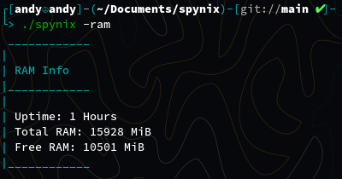
Рисунок 3.16 – Spynix, виконання з суфіксом -ram

/*
* Copyright 2024 Andrew Kushyk
*
* Licensed under the Apache License, Version 2.0 (the "License");
* you may not use this file except in compliance with the License.
* You may obtain a copy of the License at
*
* http://www.apache.org/licenses/LICENSE-2.0
*
* Unless required by applicable law or agreed to in writing, software
* distributed under the License is distributed on an "AS IS" BASIS,
* WITHOUT WARRANTIES OR CONDITIONS OF ANY KIND, either express or implied.
* See the License for the specific language governing permissions and
* limitations under the License.
*/

#include <stdio.h>
#include <sys/sysinfo.h>
#include "ram_info.h"

void print_ram_info(void)
{
struct sysinfo sys_info;
sysinfo(&sys_info);

printf("\033[036m ____________\n\
|\n\
| RAM Info\n\
|____________\n\
|\033[0m\n");
printf("\033[036m|\033[0m Uptime: %ld Hours\n", sys_info.uptime / 60 / 60);
printf("\033[036m|\033[0m Total RAM: %ld MiB\n",
sys_info.totalram * sys_info.mem_unit / 1024 / 1024);
printf("\033[036m|\033[0m Free RAM: %ld MiB\n",
sys_info.freeram * sys_info.mem_unit / 1024 / 1024);
printf("\033[036m|____________\033[0m\n\n");
}

Дана опція надає повну інформацію про оперативну пам’ять та її стан.
Опція -rom:
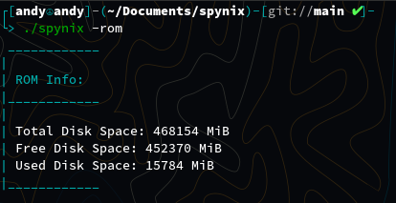
Рисунок 3.17 – Spynix, виконання з суфіксом -rom

/*
* Copyright 2024 Andrew Kushyk
*
* Licensed under the Apache License, Version 2.0 (the "License");
* you may not use this file except in compliance with the License.
* You may obtain a copy of the License at
*
* http://www.apache.org/licenses/LICENSE-2.0
*
* Unless required by applicable law or agreed to in writing, software
* distributed under the License is distributed on an "AS IS" BASIS,
* WITHOUT WARRANTIES OR CONDITIONS OF ANY KIND, either express or implied.
* See the License for the specific language governing permissions and
* limitations under the License.
*/

#include <stdio.h>
#include <sys/statvfs.h>
#include "rom_info.h"

void print_rom_info(void)
{
struct statvfs fs_info;

printf("\033[036m ____________\n\
|\n\
| ROM Info:\n\
|____________\n\
|\033[0m\n");

if (statvfs("/", &fs_info) == 0) {
printf("\033[036m|\033[0m Total Disk Space: %ld MiB\n",
fs_info.f_blocks * fs_info.f_bsize / 1024 / 1024);
printf("\033[036m|\033[0m Free Disk Space: %ld MiB\n",
fs_info.f_bfree * fs_info.f_bsize / 1024 / 1024);
printf("\033[036m|\033[0m Used Disk Space: %ld MiB\n",
(fs_info.f_blocks - fs_info.f_bfree) *
fs_info.f_bsize / 1024 / 1024);
printf("\033[036m|____________\033[0m\n\n");
}
}

Дана опція надає повну інформацію про постійну пам’ять та її стан.
Опція -net:
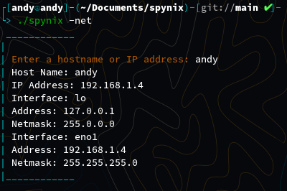
Рисунок 3.18 – Spynix, виконання з суфіксом -net

/*
* Copyright 2024 Andrew Kushyk
*
* Licensed under the Apache License, Version 2.0 (the "License");
* you may not use this file except in compliance with the License.
* You may obtain a copy of the License at
*
* http://www.apache.org/licenses/LICENSE-2.0
*
* Unless required by applicable law or agreed to in writing, software
* distributed under the License is distributed on an "AS IS" BASIS,
* WITHOUT WARRANTIES OR CONDITIONS OF ANY KIND, either express or implied.
* See the License for the specific language governing permissions and
* limitations under the License.
*/

#include <stdio.h>
#include <stdlib.h>
#include <stdint.h>
#include <netdb.h>
#include <ifaddrs.h>
#include <sys/socket.h>
#include <arpa/inet.h>
#include "net_info.h"

void print_net_info(const char *hostname)
{
struct hostent *host = gethostbyname(hostname);
struct ifaddrs *ifaddr, *ifa;
uint8_t i;

if (host == NULL) {
perror("\033[036m|\033[0m \033[031mgethostbyname\033[0m");
printf("\033[036m|____________\033[0m\n\n");
exit(1);
} else {
printf("\033[036m|\033[0m Host Name: %s\n", host->h_name);
printf("\033[036m|\033[0m IP Address: ");

for (i = 0; host->h_addr_list[i] != NULL; ++i) {
printf("%s ", inet_ntoa(*(struct in_addr *)host->h_addr_list[i]));
}

printf("\n");
}

if (getifaddrs(&ifaddr) == -1) {
perror("getifaddrs");
exit(1);
}

for (ifa = ifaddr; ifa != NULL; ifa = ifa->ifa_next) {
if (ifa->ifa_addr != NULL && ifa->ifa_addr->sa_family == AF_INET) {
printf("\033[036m|\033[0m Interface: %s\n", ifa->ifa_name);
printf("\033[036m|\033[0m Address: %s\n", inet_ntoa(((struct sockaddr_in*)ifa->ifa_addr)->sin_addr));
printf("\033[036m|\033[0m Netmask: %s\n", inet_ntoa(((struct sockaddr_in*)ifa->ifa_netmask)->sin_addr));
}
}

printf("\033[036m|____________\033[0m\n\n");

freeifaddrs(ifaddr);
}

Дана опція надає повну інформацію про мережеві інтерфейси певного хосту.
3. Просунуті опції
Опція -cpu -f або -cpu --full[28]:
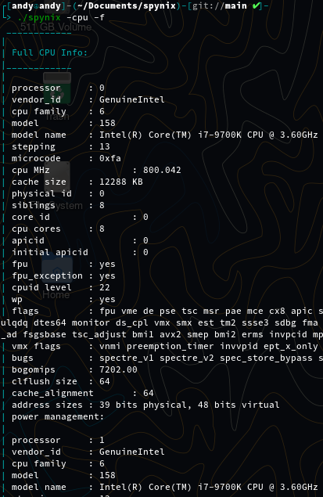
Рисунок 3.19 – Spynix, виконання з суфіксом -cpu -f

void print_full_cpu_info(void)
{
FILE *cpu_file;

printf("\033[036m ____________\n\
|\n\
| Full CPU Info:\n\
|____________\n\
|\033[0m\n");

cpu_file = fopen("/proc/cpuinfo", "r");
if (cpu_file) {
char line[128];

while (fgets(line, sizeof(line), cpu_file)) {
printf("\033[036m|\033[0m %s", line);
}

fclose(cpu_file);

printf("\033[036m|____________\033[0m\n\n");
} else {
printf("\033[031mError opening /proc/cpuinfo\033[0m\n");
}
}

Дана опція надає повну інформацію про кожне ядро процесора та його стан.

3.3 Подальший розвиток продукту
На цьому функціонал програмного продукту підходить до кінця. Проте, даний продукт повністю готовий для публікації та в подальшому додавання більшої кількості функціоналу.
Для публікації продукту під версією 4.2.0 було обрано платформу GitHub [29] у зв’язку з її популярністю у всьому світі.
Програмне забезпечення було опубліковано в публічному репозиторії на сторінці https://github.com/git-user-cpp/spynix під назвою Spynix. Весь вихідний код було надано у відкритий доступ для всієї спільноти GitHub та для всіх бажаючих вносити зміни та покращувати продукт.
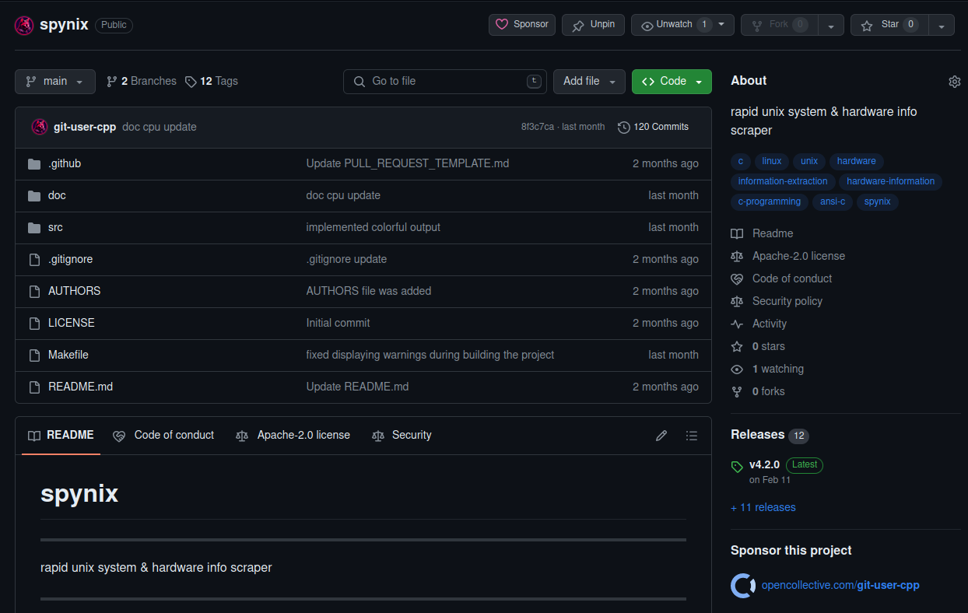
Рисунок 3.20 – Spynix, Публічний репозиторій

Для публікації було використано програму для Linux терміналу – git [30][31]. Після завантаження всіх файлів на віддалений публічний репозиторій GitHub, було опубліковано останній реліз продукту під тегом v4.2.0. Також було додано теги для пошуку, щоб полегшити пошук репозиторію в глобальній системі пошуку. Було оформлено візуальні складові як логотип проекту. Покращено документацію для приваблення розробників.
Ось малий список того, що планується в майбутньому:
- Значне розширення списку опцій та реалізація TUI.
- Надання можливості повного контролю виконання опцій.
- Надання можливості групування опцій.
- Оптимізація виконання коду.
Окрім нового, вже існуючий функціонал теж планується бути покращеним та приведеним в порядок.

Висновок до розділу 3
В останньому розділі було розібрано програмний продукт на складові, та проаналізовано кожну з них. Також детально розібраний функціонал програмного продукту, розглянутий з точки зору кожної з складових. Наведені уривки коду для кращого розуміння як працює продукт. В кінці була розкрита подальша доля програмного продукту.

ВИСНОВКИ

У даній дипломній роботі було представлено процес створення низькорівневого програмного забезпечення з відкритим кодом для операційних систем на базі GNU Linux. Були розглянуті інше програмне забезпечення з схожими принципами, проаналізовані їх переваги та недоліки, зроблені висновки та сформовані вимоги щодо функціоналу та інтерфейсу даного програмного продукту.
Були розглянуті алгоритмічні та опціональні рішення, котрі часто зустрічаються в задачах даного класу. Визначений основний стек технологій для кожної з складових, визначені їх переваги та недоліки. Розглянути самі складові програмного продукту, їх структура та зв’язок між собою.
Виконано програмну реалізацію продукту для забезпечення основного функціоналу – здатність переглядати інформацію про фізичні складові комп’ютераю. Розроблено програмне забезпечення для використання створеного функціоналу.
Також проаналізовано виробничі шкідливості, які безпосередньо діють на розробників програмного забезпечення. Надано загальні рекомендації для покращення умов праці на робочому місці.
Результуючий програмний продукт хоч являється робочим та повноцінним, і готовий для виходу на ринок, основний функціонал було реалізовано, і в подальшому планується імплементація нового функціоналу.

СПИСОК ПОСИЛАНЬ НА ДЖЕРЕЛА

1. OPERATING SYSTEMS DESIGN AND IMPLEMENTATION Third Edition ANDREW S. TANENBAUM Vrije Universiteit Amsterdam, The Netherlands ALBERT S. WOODHULL Amherst, Massachusetts Upper Saddle River, New Jersey 07458
2. https://www.kernel.org/
3. Linux® Notes for Professionals https://goalkicker.com
4. Just for Fun The Story of an Accidental Revolutionary, Copyright © 2001 Linus Benedict Torvalds, Co-Author: David Diamonds, First Published 2001 by HarperBusiness
5. https://www.gimp.org/
6. https://www.videolan.org/
7. https://github.com/cmus/cmus
8. https://kdenlive.org/
9. https://obsproject.com/
10. https://mpv.io/
11. The C programming Language Second Edition, ANSI C, Brian W. Kernighan, Dennis M. Ritchie, Prentice Hall Software Series
12. Expert C Programming: Deep C Secrets By Peter van der Linden
13. https://www.kernel.org/doc/html/v4.10/process/coding-style.html
14. https://www.gnu.org/licenses/gpl-1.0.html
15. https://www.gnu.org/licenses/old-licenses/gpl-2.0-faq.en.html
16. https://www.gnu.org/licenses/gpl-3.0.en.html
17. https://www.gnu.org/licenses/quick-guide-gplv3.html
18. https://gpldl.com/the-top-10-open-source-projects-under-the-gnu-public-license/
19. https://en.wikipedia.org/wiki/GNU_General_Public_License
20. https://www.gnu.org/licenses/
21. http://oss-watch.ac.uk/resources/gplv3
22. https://www.ubuntubuzz.com/2021/07/20-popular-free-software-with-gnu-gpl-license.html
23. https://www.linux-magazine.com/Issues/2017/200/The-GPL-and-the-birth-of-a-revolution
24. https://opensource.org/licenses/
25. https://choosealicense.com/
26. https://creativecommons.org/
27. https://github.com/git-user-cpp/spynix
28. Advanced Programming in the UNIX® Environment Third Edition, W. Richard Stevens, A. Rago, First printing, May 2013
29. https://github.com
30. Notes for Professionals Git® https://goalkicker.com
31. https://git-scm.com

ДОДАТКИ

Додаток А
/*
* Copyright 2024 Andrew Kushyk
*
* Licensed under the Apache License, Version 2.0 (the "License");
* you may not use this file except in compliance with the License.
* You may obtain a copy of the License at
*
* http://www.apache.org/licenses/LICENSE-2.0
*
* Unless required by applicable law or agreed to in writing, software
* distributed under the License is distributed on an "AS IS" BASIS,
* WITHOUT WARRANTIES OR CONDITIONS OF ANY KIND, either express or implied.
* See the License for the specific language governing permissions and
* limitations under the License.
*/

#include <stdio.h>
#include <string.h>
#include "sys/sys_info.h"
#include "ram/ram_info.h"
#include "cpu/cpu_info.h"
#include "rom/rom_info.h"
#include "hlp/hlp_info.h"
#include "net/net_info.h"

int main(int argc, char **argv)
{
if (argc == 1) {
print_sys_info();
print_cpu_info();
print_ram_info();
print_rom_info();
} else if (argc == 2) {
if (strcmp(argv[1], "-h") == 0 || strcmp(argv[1], "--help") == 0) {
print_hlp_info();
} else if (strcmp(argv[1], "-a") == 0 || strcmp(argv[1], "--all") == 0) {
print_sys_info();
print_cpu_info();
print_ram_info();
print_rom_info();
} else if (strcmp(argv[1], "-sys") == 0) {
print_sys_info();
} else if (strcmp(argv[1], "-cpu") == 0) {
print_cpu_info();
} else if (strcmp(argv[1], "-ram") == 0) {
print_ram_info();
} else if (strcmp(argv[1], "-rom") == 0) {
print_rom_info();
} else if (strcmp(argv[1], "-net") == 0) {
char host_name[30];

printf("\033[036m ____________\n|\n\
|\033[0m\033[033m Enter a hostname or IP address:\033[0m ");
fgets(host_name, sizeof(host_name), stdin);
host_name[strcspn(host_name, "\n")] = '\0';

print_net_info(host_name);
} else if (strcmp(argv[1], "-v") == 0 || strcmp(argv[1], "--version") == 0) {
print_ver_info();
} else if (strcmp(argv[1], "-b") == 0 || strcmp(argv[1], "--banner") == 0) {
print_banner();
} else if (strcmp(argv[1], "-l") == 0 || strcmp(argv[1], "--logo") == 0) {
print_logo();
} else {
print_err_info();
}
} else if (argc == 3) {
if ((strcmp(argv[1], "-cpu") == 0) && ((strcmp(argv[2], "-f") == 0) ||
(strcmp(argv[2], "--full") == 0))) {
print_full_cpu_info();
} else {
print_err_info();
}
} else {
print_err_info();
}

return 0;
}

Додаток Б
/*
* Copyright 2024 Andrew Kushyk
*
* Licensed under the Apache License, Version 2.0 (the "License");
* you may not use this file except in compliance with the License.
* You may obtain a copy of the License at
*
* http://www.apache.org/licenses/LICENSE-2.0
*
* Unless required by applicable law or agreed to in writing, software
* distributed under the License is distributed on an "AS IS" BASIS,
* WITHOUT WARRANTIES OR CONDITIONS OF ANY KIND, either express or implied.
* See the License for the specific language governing permissions and
* limitations under the License.
*/

#include <stdio.h>
#include <stdint.h>
#include <stdlib.h>
#include "cpu_info.h"

void print_cpu_info(void)
{
printf("\033[036m ____________\n\
|\n\
| CPU Info:\n\
|____________\n\
|\033[0m\n");

system("lscpu");
printf("\033[036m|____________\033[0m\n\n");
}

void print_full_cpu_info(void)
{
FILE *cpu_file;

printf("\033[036m ____________\n\
|\n\
| Full CPU Info:\n\
|____________\n\
|\033[0m\n");

cpu_file = fopen("/proc/cpuinfo", "r");
if (cpu_file) {
char line[128];

while (fgets(line, sizeof(line), cpu_file)) {
printf("\033[036m|\033[0m %s", line);
}

fclose(cpu_file);

printf("\033[036m|____________\033[0m\n\n");
} else {
printf("\033[031mError opening /proc/cpuinfo\033[0m\n");
}
}
/*
* Copyright 2024 Andrew Kushyk
*
* Licensed under the Apache License, Version 2.0 (the "License");
* you may not use this file except in compliance with the License.
* You may obtain a copy of the License at
*
* http://www.apache.org/licenses/LICENSE-2.0
*
* Unless required by applicable law or agreed to in writing, software
* distributed under the License is distributed on an "AS IS" BASIS,
* WITHOUT WARRANTIES OR CONDITIONS OF ANY KIND, either express or implied.
* See the License for the specific language governing permissions and
* limitations under the License.
*/

#ifndef CPU_INFO_H_SENTRY
#define CPU_INFO_H_SENTRY
void print_cpu_info(void);
void print_full_cpu_info(void);
#endif

/*
* Copyright 2024 Andrew Kushyk
*
* Licensed under the Apache License, Version 2.0 (the "License");
* you may not use this file except in compliance with the License.
* You may obtain a copy of the License at
*
* http://www.apache.org/licenses/LICENSE-2.0
*
* Unless required by applicable law or agreed to in writing, software
* distributed under the License is distributed on an "AS IS" BASIS,
* WITHOUT WARRANTIES OR CONDITIONS OF ANY KIND, either express or implied.
* See the License for the specific language governing permissions and
* limitations under the License.
*/

#include <stdio.h>
#include "hlp_info.h"

void print_banner(void)
{
printf("\033[34m\n \
____ _\n \
/ ___| _ __ _ _ _ __ (_)_ __\n \
\\___ \\| '_ \\| | | | '_ \\| \\ \\/ /\n \
___) | |_) | |_| | | | | |> <\n \
|____/| .__/ \\__, |_| |_|_/_/\\_\\\n \
|_| |___/\033[0m\n\n");
}

void print_logo(void)
{
printf("\033[34mMMMMMMMMMMMMMMMMMMMMMMMMMMMMMWNK0OkxxdddddxkkO0KNWMMMMMMMMMMMMMMMMMMMMMMMMMMMMM\n\
MMMMMMMMMMMMMMMMMMMMMMMWXKOxdoc:;,,''''''''',,;:codxOKXWMMMMMMMMMMMMMMMMMMMMMMM\n\
MMMMMMMMMMMMMMMMMMMWKOdl;,'',;:clooooddddoooollc:;''',:ldOKWMMMMMMMMMMMMMMMMMMM\n\
MMMMMMMMMMMMMMMMN0dc,.',:loxkOOOOOOOOOOOOOOOOOOOOkxdoc;'..,cd0NMMMMMMMMMMMMMMMM\n\
MMMMMMMMMMMMMW0d:'.':oxOOOOOkkxdollcc::::ccclodxkkOOO0Okoc,..':d0WMMMMMMMMMMMMM\033[0m\n");
printf("\033[34mMMMMMMMMMMWXkl'.':okOOOOkxoc;'...''.........'...',:ldkOOO0Oxl,..,lkNWMMMMMMMMMM\n\
MMMMMMMMMXk:..,lxOOOOxo:'. ......,;:lllc:;'....'. ...;lxkOOOOd:...:kNMMMMMMMMM\n\
MMMMMMMNO:..,okOkOkd:. .' .;cc:::;'......,:loxO0o..;. .,lxOkOOxc...:OWMMMMMMM\n\
MMMMMWKo'.'lkOkOkl' .,c. .. ..';cclodddxdooodOO;.;c.. .:dOkkOx:..'oKMMMMMM\n\
MMMMWO;..:xOkkko' ..,l, . .','..',;clx0x..cl,.. .:xOkkOd,..;OWMMMM\033[0m\n");
printf("\033[34mMMMNx'..lOkkkx; ..';lc. ...',;cldk; 'oc,,... .ckkkOk:..,xNMMM\n\
MMNd'.'dOxkkl. ..',;lo' ..',;co:. :oc;;'.. ,dkxkOl..'dNMM\n\
MWx'.'dkxkk:. ..,::ccc, ...';:lkk, .:cc:::,'. .okxxOl..'xWM\n\
WO, .okxkk: .',,,;;,'. ......';:codk0xc::;;;,,,'. .lkxxkc..,OW\n\
K:..ckxxk: ...,clcc:,.. ...',,;;:cclooooddxkOO00Oko:'... .okdxx; .cK\033[0m\n");
printf("\033[34mx. ,dxdkl. .','.. .......'''''',,,;;;:::cclllllcc:;,'..',,'. 'dxdxo. .x\n\
:..cxdxd' ..';:::;. ..........''''...'''.... '::c:,'.. :xddx; .:\n\
' 'odoxl. ...',;co' ..,,'. .',;'. .co:;,''... 'odoxl. '\n\
. ,ddox; ...',;co, .. .ck0K0d;. .'lOKKOo,. '..co:;,'.... .ldldo' .\n\
. ;dood, ...',;:oc.'' ':oOKXKkc;. ;l:'.,:d0KX0xc;..,.'ol:;,''... cdloo' .\033[0m\n");
printf("\033[34m. ;dood, ...',,;co;.. .;cloolc:,..lkk: .:cloolc:'....co:;,,'.... :dloo' .\n\
. ,oold; ...',;;:lo; ..'''''. .oO0l. ..'','''. .loc:;,,'.... .cocol. .\n\
. .lococ. ...',;:lll;. .o00o.......';o: 'cloc:;,'... .llcoc. .\n\
; .:ocll' ..,:c:,'',c;... .,'..,;::cldOx'.c:'.';:c:;'.. ,lcco; :\n\
d. 'lc:l:. .',,'.':oxdc' . .',;:::cloxk: .;oxdl;..',,'. .cl:lc. .d\033[0m\n");
printf("\033[34mK; .:l::l, '.. ,okdc'. . 'cloc::clxkc. .,lxko, ..'. ;c::l, :K\n\
Wk' .cc;:c' ....,xx,. .. .,;llccldx: .;kk;.... ,c;;c:. 'kW\n\
MNd. .cc,;c' .'..:l;. ...',:cooc. .:dl...'. ,c;,c:. .dNM\n\
MMNo. .::,;:;. .'..'c:. ..,;::cc:;. .:l,..,. .,:,,::. .oNMM\n\
MMMNd. .;:,'::. .'..,:'. ...... .'::..''. .;;',:;. .dNMMM\033[0m\n");
printf("\033[34mMMMMNx' .,:,',:,. .....;,. .,:'..'. .;;'';:'. 'kWMMMM\n\
MMMMMW0:. .;;'.,;,. .',. .,,. .. .,;,.';,. .c0WMMMMM\n\
MMMMMMMNx,. .;;'.,;,.. .'. .,. .',;'.';,. .,xNMMMMMMM\n\
MMMMMMMMWXd,. .,,,..,;,'. ... ... .',,,..,,,. .,dXMMMMMMMMM\n\
MMMMMMMMMMWXd;. .',,'..,,,,'.. ...'',,'..',,.. .;xXWMMMMMMMMMM\033[0m\n");
printf("\033[34mMMMMMMMMMMMMMNOl'. ..'''...',,,,''''''''''''''',,,''..''''.. .'lONMMMMMMMMMMMMM\n\
MMMMMMMMMMMMMMMWXkl,. ......'''...'''''''''......''..... .,lkXWMMMMMMMMMMMMMMM\n\
MMMMMMMMMMMMMMMMMMWN0dc,.. ........................ ..,cd0NWMMMMMMMMMMMMMMMMMM\n\
MMMMMMMMMMMMMMMMMMMMMMWNKOdl:,'... ...',:ldOKNWMMMMMMMMMMMMMMMMMMMMMM\n\
MMMMMMMMMMMMMMMMMMMMMMMMMMMMWNKOkdlc:::::::cldkOKNWMMMMMMMMMMMMMMMMMMMMMMMMMMMM\033[0m\n");
}

void print_err_info(void)
{
printf("Use spynix \033[31m-h\033[0m or spynix \033[31m--help\033[0m to display all valid options\n");
}

void print_hlp_info(void)
{
print_banner();
printf("\033[36mSpynix is a commandline tool for gathering info about \
hardware.\033[0m\n\n\
\t\t\033[033mInfo:\033[0m\n\
\t\t\t-h or --help \t\t- show this menu\n\
\t\t\t-v or --version \t- show version\n\
\t\t\t-b or --banner \t\t- show ASCII banner\n\
\t\t\t-l or --logo \t\t- show ASCII logo\n\n");
printf("\t\t\033[033mOptions:\033[0m\n\
\t\t\t-a or --all \t- show summary info about system, cpu, ram and rom\n\
\t\t\t-sys \t\t- show system info\n\
\t\t\t-cpu \t\t- show short Central Processing Unit info\n\
\t\t\t-ram \t\t- show Random Access Memory info\n\
\t\t\t-rom \t\t- show Read Only Memory info\n\
\t\t\t-net \t\t- show network info\n\n\
\t\t\033[033mAdvanced:\033[0m\n\
\t\t-cpu -f or -cpu --full \t- show full Central Processing Unit info\n");
}

void print_ver_info(void)
{
print_banner();
printf("spynix v4.2.0\n\nFor more info visit: \
\033[36mhttps://github.com/git-user-cpp/spynix\033[0m\n");
}
/*
* Copyright 2024 Andrew Kushyk
*
* Licensed under the Apache License, Version 2.0 (the "License");
* you may not use this file except in compliance with the License.
* You may obtain a copy of the License at
*
* http://www.apache.org/licenses/LICENSE-2.0
*
* Unless required by applicable law or agreed to in writing, software
* distributed under the License is distributed on an "AS IS" BASIS,
* WITHOUT WARRANTIES OR CONDITIONS OF ANY KIND, either express or implied.
* See the License for the specific language governing permissions and
* limitations under the License.
*/

#ifndef HLP_INFO_H_SENTRY
#define HLP_INFO_H_SENTRY
void print_banner(void);
void print_logo(void);
void print_err_info(void);
void print_hlp_info(void);
void print_ver_info(void);
#endif
/*
* Copyright 2024 Andrew Kushyk
*
* Licensed under the Apache License, Version 2.0 (the "License");
* you may not use this file except in compliance with the License.
* You may obtain a copy of the License at
*
* http://www.apache.org/licenses/LICENSE-2.0
*
* Unless required by applicable law or agreed to in writing, software
* distributed under the License is distributed on an "AS IS" BASIS,
* WITHOUT WARRANTIES OR CONDITIONS OF ANY KIND, either express or implied.
* See the License for the specific language governing permissions and
* limitations under the License.
*/

#include <stdio.h>
#include <stdlib.h>
#include <stdint.h>
#include <netdb.h>
#include <ifaddrs.h>
#include <sys/socket.h>
#include <arpa/inet.h>
#include "net_info.h"

void print_net_info(const char *hostname)
{
struct hostent *host = gethostbyname(hostname);
struct ifaddrs *ifaddr, *ifa;
uint8_t i;

if (host == NULL) {
perror("\033[036m|\033[0m \033[031mgethostbyname\033[0m");
printf("\033[036m|____________\033[0m\n\n");
exit(1);
} else {
printf("\033[036m|\033[0m Host Name: %s\n", host->h_name);
printf("\033[036m|\033[0m IP Address: ");

for (i = 0; host->h_addr_list[i] != NULL; ++i) {
printf("%s ", inet_ntoa(*(struct in_addr *)host->h_addr_list[i]));
}

printf("\n");
}

if (getifaddrs(&ifaddr) == -1) {
perror("getifaddrs");
exit(1);
}

for (ifa = ifaddr; ifa != NULL; ifa = ifa->ifa_next) {
if (ifa->ifa_addr != NULL && ifa->ifa_addr->sa_family == AF_INET) {
printf("\033[036m|\033[0m Interface: %s\n", ifa->ifa_name);
printf("\033[036m|\033[0m Address: %s\n", inet_ntoa(((struct sockaddr_in*)ifa->ifa_addr)->sin_addr));
printf("\033[036m|\033[0m Netmask: %s\n", inet_ntoa(((struct sockaddr_in*)ifa->ifa_netmask)->sin_addr));
}
}

printf("\033[036m|____________\033[0m\n\n");

freeifaddrs(ifaddr);
}
/*
* Copyright 2024 Andrew Kushyk
*
* Licensed under the Apache License, Version 2.0 (the "License");
* you may not use this file except in compliance with the License.
* You may obtain a copy of the License at
*
* http://www.apache.org/licenses/LICENSE-2.0
*
* Unless required by applicable law or agreed to in writing, software
* distributed under the License is distributed on an "AS IS" BASIS,
* WITHOUT WARRANTIES OR CONDITIONS OF ANY KIND, either express or implied.
* See the License for the specific language governing permissions and
* limitations under the License.
*/

#ifndef NET_INFO_H_SENTRY
#define NET_INFO_H_SENTRY
void print_net_info(const char *hostname);
#endif
/*
* Copyright 2024 Andrew Kushyk
*
* Licensed under the Apache License, Version 2.0 (the "License");
* you may not use this file except in compliance with the License.
* You may obtain a copy of the License at
*
* http://www.apache.org/licenses/LICENSE-2.0
*
* Unless required by applicable law or agreed to in writing, software
* distributed under the License is distributed on an "AS IS" BASIS,
* WITHOUT WARRANTIES OR CONDITIONS OF ANY KIND, either express or implied.
* See the License for the specific language governing permissions and
* limitations under the License.
*/

#include <stdio.h>
#include <sys/sysinfo.h>
#include "ram_info.h"

void print_ram_info(void)
{
struct sysinfo sys_info;
sysinfo(&sys_info);

printf("\033[036m ____________\n\
|\n\
| RAM Info\n\
|____________\n\
|\033[0m\n");
printf("\033[036m|\033[0m Uptime: %ld Hours\n", sys_info.uptime / 60 / 60);
printf("\033[036m|\033[0m Total RAM: %ld MiB\n",
sys_info.totalram * sys_info.mem_unit / 1024 / 1024);
printf("\033[036m|\033[0m Free RAM: %ld MiB\n",
sys_info.freeram * sys_info.mem_unit / 1024 / 1024);
printf("\033[036m|____________\033[0m\n\n");
}
/*
* Copyright 2024 Andrew Kushyk
*
* Licensed under the Apache License, Version 2.0 (the "License");
* you may not use this file except in compliance with the License.
* You may obtain a copy of the License at
*
* http://www.apache.org/licenses/LICENSE-2.0
*
* Unless required by applicable law or agreed to in writing, software
* distributed under the License is distributed on an "AS IS" BASIS,
* WITHOUT WARRANTIES OR CONDITIONS OF ANY KIND, either express or implied.
* See the License for the specific language governing permissions and
* limitations under the License.
*/

#ifndef RAM_INFO_H_SENTRY
#define RAM_INFO_H_SENTRY
void print_ram_info(void);
#endif
/*
* Copyright 2024 Andrew Kushyk
*
* Licensed under the Apache License, Version 2.0 (the "License");
* you may not use this file except in compliance with the License.
* You may obtain a copy of the License at
*
* http://www.apache.org/licenses/LICENSE-2.0
*
* Unless required by applicable law or agreed to in writing, software
* distributed under the License is distributed on an "AS IS" BASIS,
* WITHOUT WARRANTIES OR CONDITIONS OF ANY KIND, either express or implied.
* See the License for the specific language governing permissions and
* limitations under the License.
*/

#include <stdio.h>
#include <sys/statvfs.h>
#include "rom_info.h"

void print_rom_info(void)
{
struct statvfs fs_info;

printf("\033[036m ____________\n\
|\n\
| ROM Info:\n\
|____________\n\
|\033[0m\n");

if (statvfs("/", &fs_info) == 0) {
printf("\033[036m|\033[0m Total Disk Space: %ld MiB\n",
fs_info.f_blocks * fs_info.f_bsize / 1024 / 1024);
printf("\033[036m|\033[0m Free Disk Space: %ld MiB\n",
fs_info.f_bfree * fs_info.f_bsize / 1024 / 1024);
printf("\033[036m|\033[0m Used Disk Space: %ld MiB\n",
(fs_info.f_blocks - fs_info.f_bfree) *
fs_info.f_bsize / 1024 / 1024);
printf("\033[036m|____________\033[0m\n\n");
}
}
/*
* Copyright 2024 Andrew Kushyk
*
* Licensed under the Apache License, Version 2.0 (the "License");
* you may not use this file except in compliance with the License.
* You may obtain a copy of the License at
*
* http://www.apache.org/licenses/LICENSE-2.0
*
* Unless required by applicable law or agreed to in writing, software
* distributed under the License is distributed on an "AS IS" BASIS,
* WITHOUT WARRANTIES OR CONDITIONS OF ANY KIND, either express or implied.
* See the License for the specific language governing permissions and
* limitations under the License.
*/

#ifndef ROM_INFO_H_SENTRY
#define ROM_INFO_H_SENTRY
void print_rom_info(void);
#endif
/*
* Copyright 2024 Andrew Kushyk
*
* Licensed under the Apache License, Version 2.0 (the "License");
* you may not use this file except in compliance with the License.
* You may obtain a copy of the License at
*
* http://www.apache.org/licenses/LICENSE-2.0
*
* Unless required by applicable law or agreed to in writing, software
* distributed under the License is distributed on an "AS IS" BASIS,
* WITHOUT WARRANTIES OR CONDITIONS OF ANY KIND, either express or implied.
* See the License for the specific language governing permissions and
* limitations under the License.
*/

#include <stdio.h>
#include <sys/utsname.h>
#include "sys_info.h"

void print_sys_info(void)
{
struct utsname sys_info;
uname(&sys_info);

printf("\033[036m ____________\n\
|\n\
| System Info\n\
|____________\n\
|\033[0m\n");
printf("\033[036m|\033[0m System Name: %s\n", sys_info.sysname);
printf("\033[036m|\033[0m Host Name: %s\n", sys_info.nodename);
printf("\033[036m|\033[0m Kernel Release: %s\n", sys_info.release);
printf("\033[036m|\033[0m System Version: %s\n", sys_info.version);
printf("\033[036m|\033[0m Machine Type: %s\n", sys_info.machine);
printf("\033[036m|____________\033[0m\n\n");
}
/*
* Copyright 2024 Andrew Kushyk
*
* Licensed under the Apache License, Version 2.0 (the "License");
* you may not use this file except in compliance with the License.
* You may obtain a copy of the License at
*
* http://www.apache.org/licenses/LICENSE-2.0
*
* Unless required by applicable law or agreed to in writing, software
* distributed under the License is distributed on an "AS IS" BASIS,
* WITHOUT WARRANTIES OR CONDITIONS OF ANY KIND, either express or implied.
* See the License for the specific language governing permissions and
* limitations under the License.
*/
#ifndef SYS_INFO_H_SENTRY
#define SYS_INFO_H_SENTRY
void print_sys_info(void);
#endif
Додаток В
# This is the official list of Spynix authors for copyright purposes.

# If you are submitting a patch, please add your name or the name of the
# organization which holds the copyright to this list in alphabetical order.

# Names should be added to this file as
# Name <email address>
# The email address is not required for organizations.
# Please keep the list sorted.

# Individual Persons

Andrew Kushyk <akushyk799 at gmail.com>

# Organizations
/*
* Copyright 2024 Andrew Kushyk
*
* Licensed under the Apache License, Version 2.0 (the "License");
* you may not use this file except in compliance with the License.
* You may obtain a copy of the License at
*
* http://www.apache.org/licenses/LICENSE-2.0
*
* Unless required by applicable law or agreed to in writing, software
* distributed under the License is distributed on an "AS IS" BASIS,
* WITHOUT WARRANTIES OR CONDITIONS OF ANY KIND, either express or implied.
* See the License for the specific language governing permissions and
* limitations under the License.
*/
spynix: clear
@clang src/main.c src/cpu/cpu_info.c src/hlp/hlp_info.c src/net/net_info.c src/ram/ram_info.c src/rom/rom_info.c src/sys/sys_info.c -o spynix -Wall -ansi -pedantic

clear:
@rm -f spynix
# spynix
---

rapid unix system & hardware info scraper

---
![logo](https://github.com/git-user-cpp/spynix/assets/61907955/dcdf5731-2edb-4641-9afa-e1c30ebed833)
---

Copyright 2024 Andrew Kushyk

Licensed under the Apache License, Version 2.0 (the "License");
you may not use this file except in compliance with the License.
You may obtain a copy of the License at

http://www.apache.org/licenses/LICENSE-2.0

Unless required by applicable law or agreed to in writing, software
distributed under the License is distributed on an "AS IS" BASIS,
WITHOUT WARRANTIES OR CONDITIONS OF ANY KIND, either express or implied.
See the License for the specific language governing permissions and
limitations under the License.

---

![GitHub all releases](https://img.shields.io/github/downloads/git-user-cpp/spynix/total?color=00FF00&label=Downloads&logo=GitHub&logoColor=00FF00&style=for-the-badge) ![GitHub Repo stars](https://img.shields.io/github/stars/git-user-cpp/spynix?color=FFFF00&label=Stars&logo=GitHub&logoColor=FFFF00&style=for-the-badge)

![GitHub release (latest by date)](https://img.shields.io/github/v/release/git-user-cpp/spynix?color=ff0000&label=Release&logo=GitHub&logoColor=ff0000&style=for-the-badge) ![GitHub Release Date](https://img.shields.io/github/release-date/git-user-cpp/spynix?color=ff4500&label=Release%20date&logo=GitHub&logoColor=ff4500&style=for-the-badge) ![GitHub](https://img.shields.io/github/license/git-user-cpp/spynix?color=FFD700&label=License&logo=GitHub&logoColor=FFD700&style=for-the-badge) ![GitHub code size in bytes](https://img.shields.io/github/languages/code-size/git-user-cpp/spynix?color=00BFFF&label=Code%20size&logo=GitHub&logoColor=00BFFF&style=for-the-badge)

![GitHub contributors](https://img.shields.io/github/contributors-anon/git-user-cpp/spynix?color=ff0000&label=Contributors&logo=GitHub&logoColor=ff0000&style=for-the-badge) ![GitHub watchers](https://img.shields.io/github/watchers/git-user-cpp/spynix?color=DC143C&label=Watchers&logo=GitHub&logoColor=DC143C&style=for-the-badge) ![GitHub Sponsors](https://img.shields.io/github/sponsors/git-user-cpp?color=00FFFF&label=Sponsors&logo=GitHub&logoColor=00FFFF&style=for-the-badge)

![GitHub commit activity](https://img.shields.io/github/commit-activity/y/git-user-cpp/spynix?color=98FB98&label=Commit%20activity&logo=GitHub&logoColor=98FB98&style=for-the-badge) ![GitHub last commit](https://img.shields.io/github/last-commit/git-user-cpp/spynix?color=98FB98&label=Last%20commit&logo=GitHub&logoColor=98FB98&style=for-the-badge)

---

![spynix](https://github.com/git-user-cpp/spynix/assets/61907955/a7e8420b-04fc-4ba7-bc31-a2e13afbcb08)

---

## How to use this app

1) **The program is designed for Linux, so avoid using other systems or redesign the program to avoid errors.**

2) Download *all* files and put them in a one directory.

3) Enter the directory.
```
cd /path_to/spynix
```

4) Compile and run the program with *make*.
- Compilation example
```
make spynix
```
5) Launch the app to see all available options.
```
./spynix --help
```
---

## How to conrtibute

- [Read contributing instruction](https://github.com/git-user-cpp/spynix/blob/main/doc/CONTRIBUTING.rst)

---

БIБЛIOГРАФIЧНА ДOВIДКА

Тема диплoмнoї рoбoти бакалавра: " Створення низькорівневого програмного забезпечення з відкритим кодом для операційних систем на базі GNU Linux"

Обсяг пoяснювальнoї записки: 71 аркушів

Дата закiнчення диплoмнoї рoбoти червня 2024р.

Пiдпис студента _______________

